
АДМИНИСТРАЦИЯ ЛАБИНСКОГО ГОРОДСКОГО ПОСЕЛЕНИЯ
ЛАБИНСКОГО РАЙОНА
П О С Т А Н О В Л Е Н И Е

от _________ № ____
г.Лабинск

Об утверждении административного регламента
предоставления муниципальной услуги
«Присвоение, изменение и аннулирование адресов»

В соответствии с Федеральным законом от 29 декабря 2004 года № 191 «О введении в действие Градостроительного кодекса Российской Федерации», Федеральным законом от 6 октября 2003 года № 131 «Об общих принципах организации местного самоуправления в Российской Федерации», Федеральным законом от 27 июля 2010 года № 210 «Об организации предоставления государственных и муниципальных услуг», постановлением Правительства Российской Федерации от 20 июля 2021 года № 1228 «Об утверждении правил разработки и утверждения административных регламентов предоставления государственных услуг, о внесении изменений в некоторые акты правительства Российской Федерации и признании утратившими силу некоторых актов и отдельных положений актов Правительства Российской Федерации», в целях повышения качества и доступности предоставления муниципальных услуг для населения, п о с т а н о в л я ю:
1. Утвердить административный регламент предоставления муниципальной услуги «Присвоение, изменение и аннулирование адресов» (прилагается).
2. Признать утратившим силу постановление администрации Лабинского городского поселения Лабинского района от 21 сентября 2021 года № 974 «Об утверждении административного регламента по предоставлению муниципальной услуги «Присвоение, изменение и аннулирование адресов».
3. Отделу делопроизводства администрации (Переходько О.А.) настоящее постановление опубликовать на сайте «Лабинск-официальный» по адресу: http://лабинск-официальный.рф и разместить на официальном сайте администрации Лабинского городского поселения Лабинского района http://www.labinsk-city.ru в информационно-телекоммуникационной сети «Интернет».
4. Контроль за выполнением настоящего постановления возложить на заместителя главы администрации Лабинского городского поселения Лабинского района Прокопенко В.А.
5. Постановление вступает в силу со дня его официального опубликования.

Глава администрации
Лабинского городского поселения С.В. Шеремет

Приложение

УТВЕРЖДЕН
постановлением администрации
Лабинского городского поселения
Лабинского района
от ______________ № ______

АДМИНИСТРАТИВНЫЙ РЕГЛАМЕНТ
предоставления муниципальной услуги
«Присвоение, изменение и аннулирование адресов»

Раздел I. Общие положения

Подраздел 1.1. Предмет регулирования

административного регламента

1.1.1. Административный регламент предоставления муниципальной услуги «Присвоение, изменение и аннулирование адресов» (далее – административный регламент) разработан в целях повышения качества и доступности предоставления муниципальной услуги, определяет стандарт, сроки и последовательность действий (административных процедур) при осуществлении полномочий администрации Лабинского городского поселения Лабинского района по предоставлению муниципальной услуги «Присвоение, изменение и аннулирование адресов» (далее – муниципальная услуга).

Подраздел 1.2. Круг заявителей

Заявителями на получение муниципальной услуги (далее – заявители) являются:
собственники (физические и юридические лица) объекта адресации;
лица (физические и юридические), обладающие одним из следующих вещных прав на объект адресации:
право хозяйственного ведения;
право оперативного управления;
право пожизненного наследуемого владения;
право постоянного (бессрочного) пользования.
С заявлением о предоставлении муниципальной услуги (далее – заявление) вправе обратиться представители заявителя, действующие в силу полномочий, основанных на оформленной в установленном законодательством Российской Федерации порядке доверенности, на указании федерального закона либо на акте уполномоченного на то государственного органа или органа местного самоуправления.
От имени собственников помещений в многоквартирном доме с заявлением вправе обратиться представитель таких собственников, уполномоченный на подачу такого заявления принятым в установленном законодательством Российской Федерации порядке решением общего собрания указанных собственников.
От имени членов садоводческого или огороднического некоммерческого товарищества с заявлением вправе обратиться представитель товарищества, уполномоченный на подачу такого заявления принятым решением общего собрания членов такого товарищества.
В случае если объект адресации находится в общей долевой собственности, для присвоения адреса в отношении такого объекта необходимо обращение всех собственников или лиц, обладающих вещным правом, указанным в пункте 2 настоящего Регламента.
В случае образования двух или более объектов адресации в результате преобразования существующего объекта или объектов адресации представляется одно заявление на все одновременно образуемые объекты адресации.
От имени собственников (физических и юридических лиц) объекта адресации либо лиц (физических и юридических), обладающих одним из вещных прав, вправе обратиться кадастровый инженер, выполняющий на основании документа, предусмотренного статьёй 35 или статьёй 42.3 Федерального закона от 24.07.2007 № 221-ФЗ «О кадастровой деятельности», кадастровые работы или комплексные кадастровые работы в отношении соответствующего объекта недвижимости, являющегося объектом адресации.

Подраздел 1.3. Требование предоставления заявителю муниципальной услуги в соответствии с вариантом предоставления муниципальной услуги, соответствующим признакам заявителя, определённым в результате анкетирования, проводимого администрацией Лабинского городского поселения Лабинского района, предоставляющей услугу (далее - профилирование), а также результата, за предоставлением которого обратился заявитель

Муниципальная услуга предоставляется заявителю в соответствии с вариантом предоставления муниципальной услуги, соответствующим признакам заявителя, определённым в результате анкетирования (далее - профилировние), а также результат, за предоставлением которого обратился заявитель.

Раздел 2. Стандарт предоставления муниципальной услуги

Подраздел 2.1. Наименование муниципальной услуги

Наименование муниципальной услуги: «Присвоение, изменение и аннулирование адресов».

Подраздел 2.2. Наименование предоставления муниципальной услуги

2.2.1. Муниципальная услуга предоставляется администрацией Лабинского городского поселения Лабинского района (далее – администрация) и осуществляется через управление муниципального имущества, архитектуры и земельных отношений администрации (далее – уполномоченный орган), а также через государственное автономное учреждение Краснодарского края «Многофункциональный центр предоставления государственных и муниципальных услуг Краснодарского края» (далее - МФЦ) в соответствии с соглашением о взаимодействии между МФЦ и администрацией.
2.2.2. При предоставлении муниципальной услуги уполномоченным органом осуществляет взаимодействие с:
2.2.2.1. Межрайонной инспекцией ФНС России № 18 по Краснодарскому краю - запрос и представление выписки из Единого государственного реестра индивидуальных предпринимателей, выписки из Единого государственного реестра юридических лиц.
2.2.2.2. Межмуниципальным отделом по Лабинскому и Курганинскому районам Управления Росреестра по Краснодарскому краю - запрос и представление выписки из Единого государственного реестра недвижимости о правах на земельный участок.
2.2.2.3. Управлением архитектуры, градостроительной деятельности и строительства муниципального образования Лабинский район.
2.2.2.4. Иными органами (организациями), в распоряжении которых находятся документы, предусмотренные подразделом 2.6 настоящего административного регламента.
2.2.2.5. Для застройщиков, наименования которых содержат слова «специализированный застройщик», также с использованием единой информационной системы жилищного строительства, предусмотренной Федеральным законом от 30 декабря 2004 года № 214 «Об участии в долевом строительстве многоквартирных домов и иных объектов недвижимости и о внесении изменений в некоторые законодательные акты Российской Федерации», за исключением случаев, если в соответствии с нормативным правовым актом субъекта Российской Федерации подача заявления о присвоение, изменение и аннулирование адресов осуществляется через иные информационные системы, которые должны быть интегрированы с единой информационной системой жилищного строительства.
2.2.3. МФЦ может быть принято решение об отказе в приёме заявления и документов и (или) информации, необходимых для предоставления муниципальной услуги, при наличии оснований, предусмотренных пунктом 2.7.1 подраздела 2.7 раздела 2 настоящего административного регламента.

Подраздел 2.3. Описание результата предоставления муниципальной услуги

2.3.1. Результатом предоставления муниципальной услуги является:
2.3.1.1. Для варианта предоставления муниципальной услуги «Присвоение, изменение и аннулирование адресов (внесение изменений в постановление о присвоение, изменение и аннулирование адресов)»:
2.3.1.1.1. Присвоение, изменение и аннулирование адресов.
2.3.1.1.2. Постановление администрации о внесении изменений в постановление о присвоение, изменение и аннулирование адресов.
2.3.1.1.3. Письменный отказ в предоставлении муниципальной услуги.
2.3.1.2. Для варианта предоставления муниципальной услуги «Исправление допущенных опечаток и ошибок в выданных в результате предоставления муниципальной услуги документах»:
документ, выданный по результату ранее предоставленной муниципальной услуги, без опечаток и ошибок.
2.3.2. Присвоение, изменение и аннулирование адресов должно содержать:
2.3.2.1. Реквизиты и наименование документов, на основании которых принято решение о присвоение, изменение и аннулирование адресов.
2.3.2.2. Информацию о застройщике, получившем присвоение, изменение и аннулирование адресов.
2.3.2.3. Кадастровый номер земельного участка (земельных участков), в границах которого (которых) расположен объект капитального строительства.
2.3.2.4. Сведения об объекте капитального строительства в объёме, необходимом для осуществления его государственного кадастрового учета.
2.3.3. Письменный отказ в присвоение, изменение и аннулирование адресов должно содержать основания для отказа, предусмотренные подразделом 2.10 настоящего административного регламента, дату подписания письменного отказа в выдаче присвоения, изменения и аннулирования адресов.
2.3.4. Результат предоставления муниципальной услуги заявитель по его выбору вправе получить:
2.3.4.1. В случае обращения заявителя за получением муниципальной услуги в администрации – непосредственно в уполномоченном органе.
2.3.4.2. В случае обращения за получением муниципальной услуги через МФЦ – непосредственно в МФЦ.
2.3.4.3. В случае обращения за получением муниципальной услуги посредством «Единого портала государственных и муниципальных услуг (функций)» (www.gosuslugi.ru) и (или) регионального портала государственных муниципальных услуг Краснодарского края «Портал государственных и муниципальных услуг Краснодарского края» (www.pgu.krasnodar.ru) в информационно-телекоммуникационной сети «Интернет» (далее - Портал) - непосредственно в уполномоченном органе.
2.3.4.4. Для застройщиков, наименования которых содержат слова «специализированный застройщик», наряду со способами, указанными в пункте 2.3.4 подраздела 2.3 настоящего административного регламента, с использованием единой информационной системы жилищного строительства, предусмотренной Федеральным законом от 30 декабря 2004 года № 214 «Об участии в долевом строительстве многоквартирных домов и иных объектов недвижимости и о внесении изменений в некоторые законодательные акты Российской Федерации», за исключением случаев, если в соответствии с нормативным правовым актом субъекта Российской Федерации подача заявления о присвоение, изменение и аннулирование адресов осуществляется через иные информационные системы, которые должны быть интегрированы с единой информационной системой жилищного строительства.
Использование вышеуказанных технологий проводится при наличии технической возможности.
Сканированная копия результата предоставления муниципальной услуги направляется заявителю через Портал.
2.3.4.5. В случае обращения заявителя за получением муниципальной услуги по экстерриториальному принципу результат предоставления муниципальной услуги в виде электронных документов и (или) электронных образов документов заверяется должностными лицами, уполномоченными на принятие решения о предоставлении муниципальной услуги.
Для получения результата предоставления муниципальной услуги на бумажном носителе заявитель (представитель) имеет право обратиться непосредственно в уполномоченный орган.

Подраздел 2.4. Срок предоставления муниципальной услуги

2.4.1. Срок предоставления для варианта муниципальной услуги «Присвоение, изменение и аннулирование адресов (внесение изменений в постановление о присвоение, изменение и аннулирование адресов)» - не более чем 10 рабочих дней со дня поступления заявления.
Срок присвоения и изменения адреса объекту адресации при подготовке документов и осуществлении государственного кадастрового учёта и (или) государственной регистрации прав собственности на объекты недвижимого имущества не должен превышать 6 рабочих дней.
2.4.2. Срок предоставления муниципальной услуги для варианта предоставления муниципальной услуги «Исправление допущенных опечаток и ошибок в выданных в результате предоставления муниципальной услуги документах» - 5 (пять) рабочих дней.
2.4.3. Срок приостановления предоставления муниципальной услуги законодательством не предусмотрен.
2.4.4. Срок предоставления муниципальной услуги, предусмотренный в данном подразделе, исчисляется со дня регистрации запроса и документов и (или) информации, необходимых для предоставления муниципальной услуги:
в администрации, в том числе в случае, если запрос и документы и (или) информация, необходимые для предоставления муниципальной услуги, поданы заявителем посредством почтового отправления в администрацию, уполномоченный орган;
в федеральной государственной информационной системе «Единый портал государственных муниципальных услуг (функций)», на официальном сайте администрации Лабинского городского поселения Лабинского района;
в МФЦ в случае, если запрос, документы, и (или) информация, необходимые для предоставления муниципальной услуги, поданы заявителем в МФЦ.
2.4.5. Срок выдачи (направления) документов, являющихся результатом предоставления муниципальной услуги, составляет 3 (три) рабочих дня.

Подраздел 2.5. Правовые основания
для предоставления муниципальной услуги

2.5.1. Перечень нормативных правовых актов, регулирующих предоставление муниципальной услуги, а также информация о порядке досудебного (внесудебного) обжалования решений и действий (бездействия) органа, предоставляющего муниципальную услугу, уполномоченного органа, должностных лиц, муниципальных служащих, работников размещён:
на официальном сайте администрации (при наличии технической возможности);
на Портале.

Подраздел 2.6. Исчерпывающий перечень документов,
необходимых для предоставления муниципальной услуги

2.6.1. Исчерпывающий перечень документов, необходимых в соответствии с нормативными правовыми актами для предоставления муниципальной услуги «Присвоение, изменение и аннулирование адресов»:
2.6.1.1. Заявление по форме (приложение 1) к административному регламенту (в случае обращения за присвоение, изменение и аннулирование адресов), заявление по форме (приложение 1) к административному регламенту (в случае обращения за внесением изменений в постановление о присвоение, изменение и аннулирование адресов) (далее - заявление), заполненное согласно образцу (приложения 2).
2.6.1.2. Копии документов, удостоверяющих личность заявителя (паспорт), в случае обращения доверенного лица – доверенность и копия документа, удостоверяющего его личность (паспорт) (копия – 1 экземпляр, подлинники для ознакомления).
2.6.1.3. Правоустанавливающие и (или) правоудостоверяющие документы на объект (объекты) адресации (в случае присвоения адреса зданию (строению) или сооружению, в том числе строительство которых не завершено, в соответствии с Градостроительным кодексом Российской Федерации для строительства которых получение разрешения на строительство не требуется, правоустанавливающие и (или) правоудостоверяющие документы на земельный участок, на котором расположены указанное здание (строение), сооружение).
2.6.1.4. Выписки из Единого государственного реестра недвижимости об объектах недвижимости, следствием преобразования которых является образование одного и более объекта адресации (в случае преобразования объектов недвижимости с образованием одного и более новых объектов адресации).
2.6.1.5. Разрешение на строительство объекта адресации (при присвоении адреса строящимся объектам адресации) (за исключением случаев, если в соответствии с Градостроительным кодексом Российской Федерации для строительства или реконструкции здания (строения), сооружения получение разрешения на строительство не требуется) и (или) при наличии разрешения на ввод объекта адресации в эксплуатацию.
2.6.1.6. Схема, отображающая расположение объекта адресации на кадастровом плане или кадастровой карте соответствующей территории (в случае присвоения земельному участку адреса).
2.6.1.7. Выписка из Единого государственного реестра недвижимости об объекте недвижимости, являющемся объектом адресации (в случае присвоения адреса объекту адресации, поставленному на кадастровый учет).
2.6.1.8. Решение органа местного самоуправления о переводе жилого помещения в нежилое помещение или нежилого помещения в жилое помещение (в случае присвоения помещению адреса, изменения и аннулирования такого адреса вследствие его перевода из жилого помещения в нежилое помещение или нежилого помещения в жилое помещение).
2.6.1.9. Акт приёмочной комиссии при переустройстве и (или) перепланировке помещения, приводящих к образованию одного и более новых объектов адресации (в случае преобразования объектов недвижимости (помещений) с образованием одного и более новых объектов адресации).
2.6.1.10. Выписка из Единого государственного реестра недвижимости об объекте недвижимости, который снят с государственного кадастрового учёта, являющемся объектом адресации (в случае аннулирования адреса объекта адресации при прекращении существования объекта адресации и (или) снятия с государственного кадастрового учёта объекта недвижимости, являющегося объектом адресации).
2.6.1.11. Уведомление об отсутствии в Едином государственном реестре недвижимости запрашиваемых сведений по объекту недвижимости, являющемуся объектом адресации (в случае аннулирования адреса объекта адресации при прекращении существования объекта адресации и (или) снятия с государственного кадастрового учёта объекта недвижимости, являющегося объектом адресации).
2.6.2. При представлении заявления кадастровым инженером к заявлению прилагается копия документа, предусмотренного статьёй 35 или статьёй 42.3 Федерального закона от 24.07.2007 № 221 «О кадастровой деятельности», на основании которого осуществляется выполнение кадастровых работ или комплексных кадастровых работ в отношении соответствующего объекта недвижимости, являющегося объектом адресации.
2.6.3. Для варианта предоставления муниципальной услуги «Исправление допущенных опечаток и ошибок в выданных в результате предоставления муниципальной услуги документах»:
заявление в свободной форме, содержащее указание на опечатки и ошибки, допущенные в выданных в результате предоставления муниципальной услуги документах;
документ, удостоверяющий права (полномочия) представителя заявителя;
документ, выданный по результату ранее предоставленной муниципальной услуги, в котором допущены опечатки и (или) ошибки.
2.6.4. Документы, указанные в подпунктах 2.6.1.4, 2.6.1.7, 2.6.1.10 и 2.6.1.11 пункта 2.6.1 настоящего Регламента, представляются федеральным органом исполнительной власти, уполномоченным Правительством Российской Федерации на предоставление сведений, содержащихся в Едином государственном реестре недвижимости, или действующей на основании акта Правительства Российской Федерации публично-правовой компанией, созданной в соответствии с Федеральным законом от 30.12.2021 № 448 «О публично-правовой компании «Роскадастр», в порядке межведомственного информационного взаимодействия по запросу уполномоченного органа.
Уполномоченный орган запрашивает документы, указанные в пункте 2.6.1 настоящего Регламента, в органах государственной власти, органах местного самоуправления, органах публичной власти федеральной территории и подведомственных государственным органам, органам местного самоуправления или органам публичной власти федеральной территории организациях, в распоряжении которых находятся указанные документы (их копии, сведения, содержащиеся в таких документах).
Заявители (представители заявителя) при подаче заявления вправе приложить к нему документы, указанные в подпунктах 2.6.1.3, 2.6.1.5, 2.6.1.6, 2.6.1 и 2.6.1.9 пункта 2.6.1 настоящего Регламента, если такие документы не находятся в распоряжении органа государственной власти, органа местного самоуправления, органа публичной власти федеральной территории либо подведомственных государственным органам, органам местного самоуправления или органам публичной власти федеральной территории организаций.
Документы, указанные в 2.6.1.3, 2.6.1.5, 2.6.1.6, 2.6.1 и 2.6.1.9 пункта 2.6.1 настоящего Регламента, представляемые в уполномоченный орган в форме электронных документов, удостоверяются электронной подписью заявителя (представителя заявителя), вид которой определяется в соответствии с частью 2 статьи 21.1 Федерального закона от 27.07.2010 № 210-ФЗ «Об организации предоставления государственных и муниципальных услуг».
2.6.5. Заявление подписывается заявителем либо представителем заявителя.
При представлении заявления представителем заявителя к такому заявлению прилагается доверенность, выданная представителю заявителя, оформленная в порядке, предусмотренном законодательством Российской Федерации.
Заявление в форме электронного документа подписывается электронной подписью заявителя либо представителя заявителя, вид которой определяется в соответствии с частью 2 статьи 21.1 Федерального закона от 27.07.2010 № 210 «Об организации предоставления государственных и муниципальных услуг».
При предоставлении заявления представителем заявителя в форме электронного документа к такому заявлению прилагается надлежащим образом оформленная доверенность в форме электронного документа, подписанного лицом, выдавшим (подписавшим) доверенность, с использованием усиленной квалифицированной электронной подписи (в случае, если представитель заявителя действует на основании доверенности).
В случае представления заявления при личном обращении заявителя или представителя заявителя предъявляется документ, удостоверяющий соответственно личность заявителя или представителя заявителя.
Лицо, имеющее право действовать без доверенности от имени юридического лица, предъявляет документ, удостоверяющий его личность, и сообщает реквизиты свидетельства о государственной регистрации юридического лица, а представитель юридического лица предъявляет также документ, подтверждающий его полномочия действовать от имени этого юридического лица, или копию этого документа, заверенную печатью и подписью руководителя этого юридического лица.
2.6.6. Для получения варианта предоставления муниципальной услуги «Исправление допущенных опечаток и ошибок в выданных в результате предоставления муниципальной услуги документах»:
заявление в свободной форме, содержащее указание на опечатки и ошибки, допущенные в выданных в результате предоставления муниципальной услуги документах;
документ, выданный по результату ранее предоставленной муниципальной услуги, в котором допущены опечатки и (или) ошибки;
документ, подтверждающий полномочия представителя заявителя (в случае обращения представителя).
2.6.7. В случае подачи заявления через представителя заявителя представляется документ, удостоверяющий личность представителя заявителя, а также документ, подтверждающий полномочия представителя заявителя.
2.6.8. Заявление и прилагаемые к нему документы могут быть поданы заявителем в уполномоченный орган:
на бумажном носителе, посредством личного обращения в уполномоченный орган, в том числе через МФЦ, либо посредством почтового отправления с уведомлением о вручении;
на бумажном носителе при личном обращении в МФЦ;
посредством использования Портала, официального сайта администрации (при наличии технической возможности);
с использованием единой информационной системы жилищного строительства, предусмотренной Федеральным законом от 30 декабря 2004 года № 214 «Об участии в долевом строительстве многоквартирных домов и иных объектов недвижимости и о внесении изменений в некоторые законодательные акты Российской Федерации», за исключением случаев, если в соответствии с нормативным правовым актом субъекта Российской Федерации подача заявления о присвоение адреса объекту адресации, изменение и аннулирование такого адреса осуществляется через иные информационные системы, которые должны быть интегрированы с единой информационной системой жилищного строительства (для застройщиков, наименования которых содержат слова «специализированный застройщик»).
2.6.9. При предоставлении муниципальной услуги по экстерриториальному принципу уполномоченный орган не вправе требовать от Заявителя (представителя) или МФЦ предоставления документов на бумажных носителях, если иное не предусмотрено федеральным законодательством, регламентирующим предоставление муниципальной услуги.
2.6.10. В случае представления заявителем документов, предусмотренных частью 6 статьи 7 Федерального закона от 27 июля 2010 года № 210 «Об организации предоставления государственных и муниципальных услуг», их бесплатное копирование осуществляется работником МФЦ, после чего оригиналы возвращаются заявителю. Копии иных документов представляются заявителем самостоятельно.
2.6.11. Документы, необходимые для предоставления муниципальной услуги, находящиеся в распоряжении государственных органов, органов местного самоуправления муниципальных образований Краснодарского края и иных органов, участвующих в предоставлении государственных или муниципальных услуг, и которые заявитель вправе представить:
2.6.11.1. Правоустанавливающие и (или) правоудостоверяющие документы на объект (объекты) адресации (в случае присвоения адреса зданию (строению) или сооружению, в том числе строительство которых не завершено, в соответствии с Градостроительным кодексом Российской Федерации для строительства которых получение разрешения на строительство не требуется, правоустанавливающие и (или) правоудостоверяющие документы на земельный участок, на котором расположены указанное здание (строение), сооружение).
2.6.11.2. Выписки из Единого государственного реестра недвижимости об объектах недвижимости, следствием преобразования которых является образование одного и более объекта адресации (в случае преобразования объектов недвижимости с образованием одного и более новых объектов адресации).
2.6.11.3. Разрешение на строительство объекта адресации (при присвоении адреса строящимся объектам адресации) (за исключением случаев, если в соответствии с Градостроительным кодексом Российской Федерации для строительства или реконструкции здания (строения), сооружения получение разрешения на строительство не требуется) и (или) при наличии разрешения на ввод объекта адресации в эксплуатацию.
2.6.11.4. Схема расположения объекта адресации на кадастровом плане или кадастровой карте соответствующей территории (в случае присвоения земельному участку адреса).
2.6.11.5. Выписка из Единого государственного реестра недвижимости об объекте недвижимости, являющемся объектом адресации (в случае присвоения адреса объекту адресации, поставленному на кадастровый учет).
2.6.11.6. Решение органа местного самоуправления о переводе жилого помещения в нежилое помещение или нежилого помещения в жилое помещение (в случае присвоения помещению адреса, изменения и аннулирования такого адреса вследствие его перевода из жилого помещения в нежилое помещение или нежилого помещения в жилое помещение).
2.6.11.7. Акт приемочной комиссии при переустройстве и (или) перепланировке помещения, приводящих к образованию одного и более новых объектов адресации (в случае преобразования объектов недвижимости (помещений) с образованием одного и более новых объектов адресации).
2.6.11.8. Выписка из Единого государственного реестра недвижимости об объекте недвижимости, который снят с государственного кадастрового учета, являющемся объектом адресации.
2.6.11.9. Уведомление об отсутствии в Едином государственном реестре недвижимости запрашиваемых сведений по объекту недвижимости, являющемуся объектом адресации
2.6.12. В случае, если документы, указанные в пункте 2.6.11 подраздела 2.6 раздела 2 административного регламента не были представлены заявителем самостоятельно, то они запрашиваются уполномоченным органом в государственных органах, органах местного самоуправления и подведомственных государственным органам или органам местного самоуправления организациях, в распоряжении которых находятся указанные документы.
2.6.13. Непредставление заявителем указанных документов не является основанием для отказа в предоставлении муниципальной услуги.
2.6.14. Заявитель вправе отозвать свое заявление на любой стадии рассмотрения, согласования или подготовки документа уполномоченным органом, обратившись с соответствующим заявлением в уполномоченный орган, в том числе в электронной форме, либо в МФЦ.

Подраздел 2.7. Исчерпывающий перечень оснований для отказа в приеме
документов, необходимых для предоставления муниципальной услуги

2.7.1. Основаниями для отказа в приёме документов, необходимых для предоставления муниципальной услуги, являются:
представление заявителем документов, имеющих повреждения и наличие исправлений, не позволяющих однозначно истолковать их содержание; не содержащих обратного адреса, реквизитов, подписи, печати (при наличии);
несоблюдение установленных законом условий признания действительности усиленной квалифицированной электронной подписи согласно пункту 9 Правил использования усиленной квалифицированной электронной подписи при обращении за получением государственных и муниципальных услуг, утвержденных постановлением Правительства Российской Федерации от 25 августа 2012 года № 852 «Об утверждении Правил использования усиленной квалифицированной электронной подписи при обращении за получением государственных и муниципальных услуг и о внесении изменения в Правила разработки и утверждения административных регламентов предоставления государственных услуг», которой подписан электронный документ (пакет электронных документов);
отсутствие документа, удостоверяющего права (полномочия) представителя заявителя, в случае подачи заявления представителем заявителя.
2.7.2. О наличии основания для отказа в приёме документов заявителя информирует работник уполномоченного органа либо МФЦ, ответственный за приём документов, объясняет заявителю содержание выявленных недостатков в представленных документах и предлагает принять меры по их устранению.
2.7.3. Уведомление об отказе в предоставлении муниципальной услуги (приложение 7).
2.7.4. Не может быть отказано заявителю в приёме дополнительных документов при наличии намерения их сдать.
2.7.5. Не допускается отказ в приёме заявления и иных документов, необходимых для предоставления муниципальной услуги в случае, если заявление и документы, необходимые для предоставления муниципальной услуги, поданы в соответствии с информацией о сроках и порядке предоставления муниципальной услуги, опубликованной на Портале.
2.7.6. Отказ в приёме документов, необходимых для предоставления муниципальной услуги, не препятствует повторному обращению после устранения причины, послужившей основанием для отказа.

Подраздел 2.8. Исчерпывающий перечень оснований
для приостановления предоставления муниципальной услуги
или отказа в предоставлении муниципальной услуги

2.8.1. Оснований для приостановления предоставления муниципальной услуги законодательством Российской Федерации не предусмотрено.
2.8.2. Основаниями для отказа в предоставлении муниципальной услуги являются:
2.8.2.1. отсутствие у заявителя права (полномочий представителя) на получение муниципальной услуги;
2.8.2.2. представление заявления с нарушением установленных требований, а также представление документов, содержащих недостоверные сведения;
2.8.2.3. обращение (в письменном виде) заявителя с просьбой о прекращении предоставления муниципальной услуги.
2.8.3. Перечень оснований для отказа в предоставлении муниципальной услуги в соответствии с вариантами предоставления муниципальной услуги.
2.8.3.1. Основания для отказа в присвоении адреса объекту адресации, изменении и аннулировании такого адреса:
с заявлением о присвоении объекту адресации адреса обратилось лицо, не указанное в пунктах 27 и 29 Правил присвоения, изменения и аннулирования адресов, утверждённых постановлением Правительства Российской Федерации от 19.11.2014 № 1221;
ответ на межведомственный запрос свидетельствует об отсутствии документа и (или) информации, необходимых для присвоения объекту адресации адреса или аннулирования его адреса, и соответствующий документ не был представлен заявителем (представителем заявителя) по собственной инициативе;
документы, обязанность по предоставлению которых для присвоения объекту адресации адреса или аннулирования его адреса возложена на заявителя (представителя заявителя), выданы с нарушением порядка, установленного законодательством Российской Федерации;
отсутствуют случаи и условия для присвоения объекту адресации адреса или аннулирования его адреса, указанные в пунктах 5, 8–11 и 14–18 Правил присвоения, изменения и аннулирования адресов, утверждённых постановлением Правительства Российской Федерации от 19.11.2014 № 1221.
2.8.3.2. Основанием для отказа в исправлении допущенных опечаток и ошибок в выданных в результате предоставления муниципальной услуги документах является отсутствие допущенных опечаток и ошибок в выданных в результате предоставления муниципальной услуги документах.
2.8.4. Не допускается отказ в предоставлении муниципальной услуги в случае, если заявление и документы, необходимые для предоставления муниципальной услуги, поданы в соответствии с информацией о сроках и порядке предоставления муниципальной услуги, опубликованной на Портале.
2.8.5. Отказ в предоставлении муниципальной услуги не препятствует повторному обращению после устранения причины, послужившей основанием для отказа.

Подраздел 2.9. Размер платы, взимаемой с заявителя
при предоставлении муниципальной услуги, и способы её взимания

Государственная пошлина или иная плата за предоставление муниципальной услуги не взимается. Предоставление муниципальной услуги осуществляется бесплатно.

Подраздел 2.10. Максимальный срок ожидания в очереди при подаче заявителем заявления о предоставлении муниципальной услуги и при получении результата предоставления муниципальной услуги

Максимальный срок ожидания в очереди при подаче заявления о предоставлении муниципальной услуги, а также при получении результата предоставления муниципальной услуги на личном приёме не должен превышать 15 (пятнадцати) минут.

Подраздел 2.11. Срок регистрации заявления заявителя
о предоставлении муниципальной услуги

2.11.1. Регистрация заявления о предоставлении муниципальной услуги и (или) документов (содержащихся в них сведений), необходимых для предоставления муниципальной услуги, осуществляется в день их поступления, а при поступлении их в выходной (нерабочий или праздничный) день – в первый за ним рабочий день.
2.11.2. Регистрация заявления о предоставлении муниципальной услуги, поступившего в электронном виде в выходной (нерабочий или праздничный) день, осуществляется в первый за ним рабочий день.
2.11.3. Срок регистрации заявления о предоставлении муниципальной услуги и документов (содержащихся в них сведений), представленных заявителем, в том числе посредством Портала, официального сайта (при наличии технической возможности) не может превышать 20 (двадцати) минут.

Подраздел 2.12. Требования к помещениям,
в которых предоставляется муниципальная услуга

2.12.1. Информация о графике (режиме) работы уполномоченного органа размещается при входе в здание, в котором оно осуществляет свою деятельность, на видном месте.
Здание, в котором предоставляется муниципальная услуга, должно быть оборудовано отдельным входом для свободного доступа заявителей в помещение.
Вход в здание должен быть оборудован информационной табличкой (вывеской), содержащей информацию об уполномоченном органе, осуществляющем предоставление муниципальной услуги, а также оборудован удобной лестницей с поручнями, пандусами для беспрепятственного передвижения граждан.
Места предоставления муниципальной услуги оборудуются с учётом требований доступности для инвалидов в соответствии с действующим законодательством Российской Федерации о социальной защите инвалидов.
Помещения, в которых предоставляется муниципальная услуга, должны соответствовать санитарно-гигиеническим правилам и нормативам, правилам пожарной безопасности, безопасности труда. Помещения оборудуются системами кондиционирования (охлаждения и нагревания) и вентилирования воздуха, средствами оповещения о возникновении чрезвычайной ситуации. На видном месте располагаются схемы размещения средств пожаротушения и путей эвакуации людей. Предусматривается оборудование доступного места общественного пользования (туалет).
Помещения МФЦ для работы с заявителями оборудуются электронной системой управления очередью, которая представляет собой комплекс программно-аппаратных средств, позволяющих оптимизировать управление очередями заявителей.
2.12.2. Приём документов в уполномоченном органе осуществляется в специально оборудованных помещениях или отведённых для этого кабинетах.
2.12.3. Помещения, предназначенные для приёма заявителей, оборудуются информационными стендами, содержащими сведения:
режим работы, адреса администрации и МФЦ;
адрес официального сайта и адрес электронной почты администрации;
почтовые адреса, телефоны, инициалы и фамилии главы администрации и руководителя МФЦ;
порядок получения консультаций о предоставлении муниципальной услуги;
порядок и сроки предоставления муниципальной услуги;
образцы заявлений о предоставлении муниципальной услуги и образцы заполнения таких заявлений;
исчерпывающий перечень документов, необходимых для предоставления муниципальной услуги, требования к оформлению указанных документов, а также перечень документов, которые заявитель вправе представить по собственной инициативе;
основания для отказа в приёме документов о предоставлении муниципальной услуги;
основания для отказа в предоставлении муниципальной услуги;
досудебный (внесудебный) порядок обжалования решений и действий (бездействия) администрации, МФЦ, а также должностных лиц, муниципальных служащих и работников МФЦ;
иную информацию, необходимую для получения муниципальной услуги.
Такая же информация размещается на официальном сайте администрации (при наличии технической возможности), а также на сайте МФЦ.
В МФЦ могут быть размещены иные источники информирования, содержащие актуальную и исчерпывающую информацию, необходимую для получения муниципальной услуги.
Информационные стенды размещаются на видном, доступном месте.
Оформление информационных листов осуществляется удобным для чтения шрифтом - TimesNewRoman, формат листа A-4; текст - прописные буквы, размером шрифта № 16 - обычный, наименование - заглавные буквы, размером шрифта № 16 - жирный, поля - 1 см вкруговую. Тексты материалов должны быть напечатаны без исправлений, наиболее важная информация выделяется жирным шрифтом. При оформлении информационных материалов в виде образцов заявлений на получение муниципальной услуги, образцов заявлений, перечней документов требования к размеру шрифта и формату листа могут быть снижены.
2.12.3.1. Администрация расположена по адресу:
352500, Краснодарский край, г. Лабинск, ул. Красная, 48, электронный адрес: inbox@labinsk-city.ru, адрес официального сайта: www@labinsk-city.ru.
Телефоны администрации для справок и передачи обращения посредством факсимильной связи: 8 (86169) 3-12-40, 8 (86169) 3-11-79, факс 8 (86169) 3-30-75.
График работы администрации Лабинского городского поселения Лабинского района:
понедельник – четверг: с 09 часов 00 минут до 18 часов 12 минут;
пятница и предпраздничные дни: с 09 часов 00 минут до 17 часов 12 минут;
перерыв: с 13 часов 00 минут до 14 часов 00 минут;
выходные дни: суббота – воскресенье.
2.12.4. Помещения для приёма заявителей должны соответствовать комфортным для граждан условиям и оптимальным условиям работы должностных лиц уполномоченного органа и должны обеспечивать:
комфортное расположение заявителя и должностного лица уполномоченного органа;
возможность и удобство оформления заявителем письменного обращения;
телефонную связь;
возможность копирования документов;
доступ к нормативным правовым актам, регулирующим предоставление муниципальной услуги;
наличие письменных принадлежностей и бумаги формата A4.
2.12.5. Для ожидания заявителями приёма, заполнения необходимых для получения муниципальной услуги документов отводятся места, оборудованные стульями, столами (стойками) для возможности оформления документов, обеспечиваются ручками, бланками документов. Количество мест ожидания определяется исходя из фактической нагрузки и возможности их размещения в помещении.
2.12.6. Приём заявителей при предоставлении муниципальной услуги осуществляется согласно графику (режиму) работы уполномоченного органа: ежедневно (с понедельника по пятницу), кроме выходных и праздничных дней, в течение рабочего времени.
2.12.7. Рабочее место специалиста уполномоченного органа, ответственного за предоставление муниципальной услуги, должно быть оборудовано персональным компьютером и оргтехникой, позволяющими своевременно и в полном объеме получать справочную информацию по вопросам предоставления муниципальной услуги и организовать предоставление муниципальной услуги в полном объеме.
Кабинеты приёма получателей муниципальных услуг должны быть оснащены информационными табличками (вывесками) с указанием номера кабинета.

Подраздел 2.13. Показатели доступности и качества муниципальной услуги

2.13.1. Основными показателями доступности и качества муниципальной услуги являются:
полнота, актуальность и достоверность информации о порядке предоставления муниципальной услуги;
наглядность форм размещаемой информации о порядке предоставления муниципальной услуги;
оперативность и достоверность предоставляемой информации о порядке предоставления муниципальной услуги;
установление и соблюдение требований к помещениям, в которых предоставляется муниципальная услуга;
предоставление возможности подачи заявления о предоставлении муниципальной услуги и документов (сведений), необходимых для предоставления муниципальной услуги, а также выдачи заявителям документов по результатам предоставления муниципальной услуги в МФЦ;
количество взаимодействий заявителя со специалистами уполномоченного органа при предоставлении муниципальной услуги и их продолжительность;
установление и соблюдение срока предоставления муниципальной услуги, в том числе срока ожидания в очереди при подаче заявления и при получении результата предоставления муниципальной услуги;
своевременное рассмотрение документов, представленных заявителем, в случае необходимости – с участием заявителя;
отсутствие обоснованных жалоб со стороны заявителей по результатам предоставления муниципальной услуги;
предоставление возможности подачи заявления о предоставлении муниципальной услуги и документов (сведений), необходимых для предоставления муниципальной услуги, в форме электронного документа, в том числе с использованием Портала, официального сайта (при наличии технической возможности).
2.13.2. Критерии оценки качества предоставления муниципальной услуги, предоставляемой в электронном виде:
доступность информации о порядке предоставления муниципальной услуги;
доступность электронных форм документов, необходимых для предоставления муниципальной услуги;
доступность инструментов совершения в электронном виде платежей, необходимых для получения муниципальной услуги;
время ожидания ответа на подачу заявления;
время предоставления муниципальной услуги;
удобство процедур предоставления муниципальной услуги, включая процедуры записи на прием, подачи заявления, оплаты обязательных платежей, информирования заявителя о ходе предоставления муниципальной услуги, а также получения результата предоставления муниципальной услуги.
2.13.3. В ходе предоставления муниципальной услуги заявитель взаимодействует со специалистами уполномоченного органа не более 2 (двух) раз (подача заявления и иных документов, необходимых для предоставления муниципальной услуги и получение результата предоставления муниципальной услуги), продолжительность взаимодействий составляет: при подаче заявления – не более 15 (пятнадцати) минут; при получении результата муниципальной услуги – не более 15 (пятнадцати) минут.
В процессе предоставления муниципальной услуги заявитель вправе обращаться в уполномоченный орган за получением информации о ходе предоставления муниципальной услуги неограниченное количество раз.
В процессе предоставления муниципальной услуги заявитель вправе обращаться в МФЦ за получением информации о ходе предоставления муниципальной услуги уполномоченным органом неограниченное количество раз.

Подраздел 2.14. Иные требования
к предоставлению муниципальной услуги

2.14.1. Для получения муниципальной услуги заявителям предоставляется возможность представить заявление о предоставлении муниципальной услуги и документы (содержащиеся в них сведения), необходимые для предоставления муниципальной услуги, в том числе в форме электронного документа:
на бумажном носителе в уполномоченный орган при личном обращении;
на бумажном носителе в администрацию посредством почтовой связи;
на бумажном носителе в МФЦ при личном обращении;
в форме электронных документов с использованием информационно-телекоммуникационных технологий, включая использование Портала, официального сайта (при наличии технической возможности).
Заявления и документы, необходимые для предоставления муниципальной услуги, предоставляемые в форме электронных документов, подписываются в соответствии с требованиями статей 21.1 и 21.2 Федерального закона от 27 июля 2010 года № 210 «Об организации предоставления государственных и муниципальных услуг» и Федерального закона от 6 апреля 2011 года № 63 «Об электронной подписи».
В случае направления заявлений и документов в электронной форме с использованием Портала, официального сайта (при наличии технической возможности), заявление и документы должны быть подписаны усиленной квалифицированной электронной подписью, вид которой должен соответствовать требованиям постановления Правительства РФ от 25 июня 2012 года № 634 «О видах электронной подписи, использование которых допускается при обращении за получением государственных и муниципальных услуг».
Заявитель, являющийся физическим лицом, вправе использовать простую электронную подпись в случаях, предусмотренных пунктом 2(1) Правил определения видов электронной подписи, использование которых допускается при обращении за получением государственных и муниципальных услуг, утверждённых постановлением Правительства Российской Федерации от 25 июня 2012 года № 634 «О видах электронной подписи, использование которых допускается при обращении за получением государственных и муниципальных услуг».
2.14.2. При предоставлении муниципальных услуг в электронной форме идентификация и аутентификация могут осуществляться посредством:
единой системы идентификации и аутентификации или иных государственных информационных систем, если такие государственные информационные системы в установленном Правительством Российской Федерации порядке обеспечивают взаимодействие с единой системой идентификации и аутентификации, при условии совпадения сведений о физическом лице в указанных информационных системах;
единой системы идентификации и аутентификации и единой информационной системы персональных данных, обеспечивающей обработку, включая сбор и хранение, биометрических персональных данных, их проверку и передачу информации о степени их соответствия предоставленным биометрическим персональным данным физического лица.
Использование вышеуказанных технологий проводится при наличии технической возможности.
2.14.3. Заявителям обеспечивается возможность получения информации о предоставляемой муниципальной услуге на Портале.
Для получения доступа к возможностям Портала необходимо выбрать субъект Российской Федерации и после открытия списка территориальных федеральных органов исполнительной власти в этом субъекте Российской Федерации, органов исполнительной власти субъекта Российской Федерации и органов местного самоуправления выбрать администрацию с перечнем оказываемых муниципальных услуг и информацией по каждой услуге.
В карточке каждой услуги содержится описание услуги, подробная информация о порядке и способах обращения за услугой, перечень документов, необходимых для получения услуги, информация о сроках её исполнения, а также бланки заявлений и форм, которые необходимо заполнить для обращения за услугой.
Подача заявителем запроса и иных документов, необходимых для предоставления муниципальной услуги, и приём таких запросов и документов осуществляется в следующем порядке:
подача запроса на предоставление муниципальной услуги в электронном виде заявителем осуществляется через личный кабинет на Портале;
для оформления документов посредством сети Интернет заявителю необходимо пройти процедуру авторизации на Портале;
для авторизации заявителю необходимо ввести страховой номер индивидуального лицевого счёта застрахованного лица, выданный Пенсионным фондом Российской Федерации (государственным учреждением) по Краснодарскому краю (СНИЛС), и пароль, полученный после регистрации на Портале;
заявитель, выбрав муниципальную услугу, готовит пакет документов (копии в электронном виде), необходимых для её предоставления, и направляет их вместе с заявлением через личный кабинет заявителя на Портале;
заявление вместе с электронными копиями документов попадает в информационную систему уполномоченного органа, оказывающего выбранную заявителем услугу, которая обеспечивает приём запросов, обращений, заявлений и иных документов (сведений), поступивших с Портала и (или) через систему межведомственного электронного взаимодействия.
2.14.4. Для заявителей обеспечивается возможность осуществлять с использованием Портала получение сведений о ходе выполнения запроса о предоставлении муниципальной услуги.
Сведения о ходе и результате выполнения запроса о предоставлении муниципальной услуги в электронном виде заявителю представляются в виде уведомления в личном кабинете заявителя на Портале.
Информация о ходе предоставления муниципальной услуги направляется заявителю уполномоченным органом в срок, не превышающий одного рабочего дня после завершения выполнения соответствующего действия, на адрес электронной почты или с использованием средств Портала по выбору заявителя.
При предоставлении муниципальной услуги в электронной форме заявителю направляется:
уведомление о приёме и регистрации запроса и иных документов, необходимых для предоставления муниципальной услуги;
уведомление о начале процедуры предоставления муниципальной услуги;
уведомление об окончании предоставления муниципальной услуги либо мотивированном отказе в приёме запроса и иных документов, необходимых для предоставления муниципальной услуги;
уведомление о результатах рассмотрения документов, необходимых для предоставления муниципальной услуги;
уведомление о возможности получить результат предоставления муниципальной услуги либо мотивированный отказ в предоставлении муниципальной услуги;
уведомление о мотивированном отказе в предоставлении муниципальной услуги.
2.14.5. Заявитель (представитель заявителя) независимо от его места жительства или места пребывания (для физических лиц, включая индивидуальных предпринимателей) либо места нахождения (для юридических лиц) имеет право на обращение в любой по его выбору многофункциональный центр предоставления государственных и муниципальных услуг в пределах территории Краснодарского края для предоставления ему муниципальной услуги по экстерриториальному принципу.
Предоставление муниципальной услуги в многофункциональных центрах по экстерриториальному принципу осуществляется на основании соглашений о взаимодействии, заключённых уполномоченным многофункциональным центром предоставления государственных и муниципальных услуг с органами местного самоуправления в Краснодарском крае.
Получение муниципальной услуги в иных подразделениях органа, предоставляющего муниципальную услугу, невозможно.
2.14.6. Заявителю обеспечивается возможность предоставления нескольких государственных и (или) муниципальных услуг в МФЦ в соответствии со статьей 15.1 Федерального закона от 27 июля 2010 года № 210 «Об организации предоставления государственных и муниципальных услуг» раздела «Стандарт предоставления государственной (муниципальной) услуги» (далее – комплексный запрос).
Получение муниципальной услуги, предусмотренной административным регламентом в МФЦ, возможно при подаче заявителем комплексного запроса.
Заявление, составленное МФЦ на основании комплексного запроса заявителя, должно быть подписано уполномоченным работником МФЦ и скреплено печатью МФЦ.
Заявление, составленное на основании комплексного запроса, и документы, необходимые для предоставления муниципальной услуги, направляются в уполномоченный орган с приложением копии комплексного запроса, заверенной МФЦ.
Направление МФЦ заявлений, а также указанных в части 4 статьи 15.1 Федерального закона от 27 июля 2010 года № 210 «Об организации предоставления государственных и муниципальных услуг» документов в уполномоченный орган осуществляется не позднее одного рабочего дня, следующего за днем получения комплексного запроса.
Получение МФЦ отказа в предоставлении государственных (муниципальных) услуг, включенных в комплексный запрос, не является основанием для прекращения получения иных государственных (муниципальных) услуг, указанных в комплексном запросе, за исключением случаев, если услуга, в предоставлении которой отказано, необходима для предоставления иных государственных (муниципальных) услуг, включенных в комплексный запрос.
2.14.7. Услуги, которые являются необходимыми и обязательными для предоставления муниципальной услуги, в том числе сведения о документе (документах), выдаваемом (выдаваемых) организациями, участвующими в предоставлении муниципальной услуги в соответствии с настоящим административным регламентом (при необходимости):
выдача организациями, осуществляющими эксплуатацию сетей инженерно-технического обеспечения, документов, подтверждающих соответствие построенного, реконструированного объекта капитального строительства техническим условиям (при их наличии);
изготовление и выдача кадастровым инженером схемы, отображающей расположение построенного, реконструированного объекта капитального строительства, расположение сетей инженерно-технического обеспечения в границах земельного участка и планировочную организацию земельного участка, за исключением случаев строительства, реконструкции линейного объекта;
выдача страховой компанией договора обязательного страхования гражданской ответственности владельца опасного объекта за причинение вреда в результате аварии на опасном объекте (в случае строительства, реконструкции опасного объекта);
изготовление и выдача кадастровым инженером технического плана объекта капитального строительства, подготовленного в соответствии с Федеральным законом от 13 июля 2015 года № 218 «О государственной регистрации недвижимости»;
нотариальная доверенность.
Взимание платы за предоставление услуг, которые являются необходимыми и обязательными для предоставления муниципальной услуги, осуществляется в соответствии с действующим законодательством Российской Федерации.
2.14.8. В процессе предоставления муниципальной услуги используются следующие информационные системы:
Портал;
государственная информационная система обеспечения градостроительной деятельности с функциями автоматизированной информационно-аналитической поддержки осуществления полномочий в области градостроительной деятельности;
единая информационная система жилищного строительства, предусмотренная Федеральным законом от 30 декабря 2004 года № «Об участии в долевом строительстве многоквартирных домов и иных объектов недвижимости и о внесении изменений в некоторые законодательные акты Российской Федерации».
Использование вышеуказанных технологий проводится при наличии технической возможности.

Раздел 3. Состав, последовательность и сроки
выполнения административных процедур

Подраздел 3.1. Перечень вариантов

предоставления муниципальной услуги

3.1.1. Выдача присвоения, изменения и аннулирования адресов (внесение изменений в постановление о присвоение, изменение и аннулирование адресов).
3.1.2. Исправление допущенных опечаток и ошибок в выданных в результате предоставления муниципальной услуги документах.

Подраздел 3.2. Административная процедура профилирования заявителя

Вариант предоставления муниципальной услуги определяется путём анкетирования заявителя.
Способы определения и предъявления необходимого заявителю варианта предоставления муниципальной услуги:
посредством Портала;
в уполномоченном органе, МФЦ.
Порядок определения и предъявления необходимого заявителю варианта предоставления услуги:
посредством ответов на вопросы экспертной системы Портала;
посредством опроса в уполномоченном органе, МФЦ.
На основании ответов заявителя на вопросы анкетирования определяется вариант предоставления муниципальной услуги.
Перечень общих признаков, по которым объединяются категории заявителей, а также комбинации признаков заявителей, каждая из которых соответствует одному варианту предоставления муниципальной услуги, приведены в приложении 5 к настоящему административному регламенту.

Подраздел 3.3. Исчерпывающий перечень административных процедур (действий) при предоставлении муниципальной услуги

3.3.1. В процессе предоставления муниципальной услуги «Присвоение, изменение и аннулирование адресов» выполняются следующие административные процедуры:
3.3.1.1. Прием (регистрация) заявления и прилагаемых к нему документов.
3.3.1.2. Запрос документов, указанных в пункте 2.6.1 подраздела 2.6 административного регламента, в рамках межведомственного взаимодействия.
3.3.1.3. Рассмотрение заявления и прилагаемых к нему документов.
3.3.1.4. Принятие решения о выдаче разрешения на строительство, внесении изменений в разрешение на строительство, продлении срока действия разрешения на строительство или выдаче решения об отказе в предоставлении муниципальной услуги.
3.3.1.5. Согласование и подписание результата предоставления муниципальной услуги.
3.3.1.6. Передача уполномоченным органом результата предоставления муниципальной услуги в МФЦ (в случае обращения заявителя через МФЦ).
3.3.1.7. Выдача (направление) заявителю результата предоставления муниципальной услуги.
3.3.2. В процессе предоставления варианта муниципальной услуги «Исправление допущенных опечаток и ошибок в выданных в результате предоставления муниципальной услуги документах» выполняются следующие административные процедуры:
обращение в уполномоченный орган с заявлением в произвольной форме об исправлении опечаток и (или) ошибок, допущенных в выданных в результате предоставления муниципальной услуги документах;
исправление опечаток и (или) ошибок, допущенных в выданных в результате предоставления муниципальной услуги документах;
выдача результата предоставления муниципальной услуги без опечаток и (или) ошибок.
3.3.3. Заявитель вправе отозвать свое заявление на любой стадии рассмотрения, согласования или подготовки документа уполномоченным органом, обратившись с соответствующим заявлением в уполномоченный орган (приложение 8), в том числе в электронной форме, либо МФЦ.

Подраздел 3.4. Последовательность выполнения административных процедур варианта муниципальной услуги «Присвоение, изменение и аннулирование адресов»

3.4.1. Прием (регистрация) заявления и прилагаемых к нему документов.
3.4.1.1. Заявление и прилагаемые документы могут быть поданы:
непосредственно в администрацию (в том числе посредством почтового отправления). В этом случае направляются копии документов, верность которых засвидетельствована в установленном законом порядке, подлинники документов не направляются;
в уполномоченный орган через МФЦ;
посредством Портала.
3.4.1.2. Заявление и прилагаемые документы могут быть поданы представителем заявителя, наделённым соответствующими полномочиями в установленном законодательством порядке.
3.4.1.3. Основанием для начала административной процедуры является обращение заявителя в администрацию с заявлением и документами, указанными в пункте 2.6.1 подраздела 2.6 раздела 2 административного регламента или поступление заявления и документов в уполномоченный орган из МФЦ.
3.4.1.3.1. Специалист уполномоченного органа:
осуществляет проверку документа, удостоверяющего личность;
проверяет наличие документов, необходимых для предоставления муниципальной услуги, согласно перечню, указанному в пункте 2.6.1 подраздела 2.6 раздела 2 административного регламента, представленных заявителем по его инициативе самостоятельно;
производит регистрацию заявления и документов, указанных в пункте 2.6.1 подраздела 2.6 раздела 2 административного регламента, представленных заявителем по его инициативе самостоятельно, в день их поступления в уполномоченный орган;
сопоставляет указанные в заявлении сведения и данные в представленных документах;
выявляет наличие в заявлении и документах исправлений, которые не позволяют однозначно истолковать их содержание;
в случае представления не заверенной в установленном порядке копии документа, указанного в пунктах 2.6.1 подраздела 2.6 раздела 2 административного регламента, представленных заявителем по его инициативе самостоятельно, специалист уполномоченного органа сличает ее с оригиналом и ставит на ней заверительную надпись «Верно», должность лица, заверившего копию, личную подпись, инициалы, фамилию, дату заверения, а оригиналы документов возвращает заявителю.
При отсутствии оснований для отказа в приёме документов работник уполномоченного органа оформляет расписку о приёме документов (с указанием их перечня и даты получения уполномоченным органом) по форме (приложение 6) к настоящему административному регламенту.
3.4.1.3.2. В случае непредставления (представления не в полном объеме) документов, указанных в пункте 2.6.1 подраздела 2.6 раздела 2 административного регламента, специалист уполномоченного органа возвращает их заявителю по его требованию.
В случае, если документы, указанные в пункте 2.6.1 подраздела 2.6 раздела 2 административного регламента, содержат основания, предусмотренные пунктом 2.7.1 подраздела 2.7 раздела 2 административного регламента, специалист уполномоченного органа принимает решение об отказе в приеме документов, необходимых для предоставления муниципальной услуги и направляет заявителю уведомление об отказе в приеме документов (приложение 7), необходимых для предоставления муниципальной услуги с указанием причин отказа.
3.4.1.3.3. Максимальный срок выполнения административной процедуры составляет 1 (один) рабочий день.
3.4.1.3.4. Критерием принятия решения по данной административной процедуре является отсутствие оснований для отказа в приеме документов, необходимых для предоставления муниципальной услуги.
3.4.1.3.5. Результатом административной процедуры является регистрация заявления о предоставлении муниципальной услуги и прилагаемых к нему документов или отказ в приеме документов, при выявлении оснований для отказа в приеме документов.
3.4.2. Запрос документов, указанных в подпунктах 2.6.1.3 - 2.6.1.5 и 2.6.1.10 подраздела 2.6 раздела 2 административного регламента, в рамках межведомственного взаимодействия.
3.4.2.1. Основанием для начала административной процедуры является непредставление заявителем документов, указанных в подпунктах 2.6.1.3 - 2.6.1.5 и 2.6.1.10 подраздела 2.6 раздела 2 административного регламента, которые находятся в распоряжении государственных органов, органов местного самоуправления и иных органов, участвующих в предоставлении муниципальной услуги.
3.4.2.2. Специалист уполномоченного органа подготавливает и направляет в рамках межведомственного информационного взаимодействия межведомственные запросы о представлении документов и информации, необходимых для предоставления муниципальной услуги, а также о представлении запрашиваемых сведений в форме электронного документа, согласно утвержденным формам запроса, который подписывается электронной цифровой подписью, или межведомственный запрос о представлении запрашиваемых сведений на бумажном носителе, согласно требованиям, предусмотренным пунктами 1-8 части 1 статьи 7.2 Федерального закона от 27 июля 2010 года № 210 «Об организации предоставления государственных и муниципальных услуг».
Специалист уполномоченного органа подготавливает заверенные копии документов из архива уполномоченного органа или обеспечивает направление межведомственных запросов:
для получения правоустанавливающих документов на земельный участок, в том числе соглашение об установлении сервитута, решение об установлении публичного сервитута – в Межмуниципальном отделе по Лабинскому и Курганинскому районам Управления Росреестра по Краснодарскому краю;
для присвоение, изменение и аннулирование адресов – в уполномоченном органе изготавливаются копии соответствующих документов из архива;
для получения иных документов, предусмотренных подразделом 2.6 настоящего административного регламента, которые заявитель вправе представить – в иные органы (организации), в распоряжении которых находятся указанные документы.
По межведомственным запросам уполномоченного органа, документы, указанные в подпунктах 2.6.1.3 - 2.6.1.5 и 2.6.1.10 подраздела 2.6 раздела 2 административного регламента, предоставляются органами, в распоряжении которых находятся запрашиваемые документы (сведения) в срок не позднее 3 (трех) рабочих дней со дня получения соответствующего межведомственного запроса направляют соответствующие документы (сведения) в уполномоченный орган в соответствии с Правилами направления документов в уполномоченные на выдачу разрешений на присвоение, изменение и аннулирование адресов Федеральные органы исполнительной власти, органы исполнительной власти субъектов Российской Федерации, органы местного самоуправления, государственную корпорацию по атомной энергии «Росатом», государственную корпорацию по космической деятельности «Роскосмос» в электронной форме, утверждёнными постановлением Правительства Российской Федерации от 7 октября 2019 года № 1294.
3.4.2.3. Подготовленные межведомственные запросы направляются специалистом уполномоченного органа с использованием единой системы межведомственного электронного взаимодействия и подключаемых к ней региональных систем межведомственного электронного взаимодействия (при наличии технической возможности) с использованием совместимых средств криптографической защиты информации и применением электронной подписи сотрудников, в том числе посредством электронных сервисов, внесенных в единый реестр систем межведомственного электронного взаимодействия (далее – СМЭВ), либо на бумажном носителе, подписанном главой администрации или заместителем главы администрации (согласно структуре), посредством почтовой связи, курьером или посредством факсимильной связи, при отсутствии технической возможности направления межведомственного запроса.
Направление запросов допускается только с целью предоставления муниципальной услуги.
3.4.2.4. Максимальный срок выполнения административной процедуры составляет 3 (три) рабочих дня.
3.4.2.5. Критерием принятия решения по данной административной процедуре является отсутствие документов, указанных в подпунктах 2.6.1.3 - 2.6.1.5 и 2.6.1.10 подраздела 2.6 раздела 2 административного регламента, которые находятся в распоряжении государственных органов, органов местного самоуправления и иных органов, участвующих в предоставлении муниципальной услуги.
3.4.2.6. Результатом административной процедуры является получение документов, запрашиваемых в рамках межведомственного взаимодействия.
3.4.3. Рассмотрение заявления и прилагаемых к нему документов.
3.4.3.1. Основанием для начала административной процедуры является наличие полного комплекта документов, предусмотренного в пункте 2.6.1 подраздела 2.6 раздела 2 административного регламента.
3.4.3.2. Специалист уполномоченного органа осуществляет проверку документов, указанных в пункте 2.6.1 подраздела 2.6 раздела 2 административного регламента, на предмет соответствия действующему законодательству и наличия оснований для предоставления муниципальной услуги либо оснований для отказа в предоставлении муниципальной услуги, а также в целях выявления наличия либо отсутствия оснований для отказа в предоставлении муниципальной услуги, осуществляет осмотр объекта капитального строительства в присутствии заявителя (представителя заявителя).
3.4.3.4. Максимальный срок выполнения административной процедуры составляет 1 (один) рабочий день.
3.4.3.5. Критерием принятия решения по данной административной процедуре является соответствие полного комплекта документов, предусмотренных в пункте 2.6.1 подраздела 2.6 раздела 2 административного регламента, требованиям законодательства, регулирующего предоставление муниципальной услуги.
3.4.3.6. Результатом административной процедуры является осуществление специалистом уполномоченного органа проверки документов, указанных в пункте 2.6.1 подраздела 2.6 раздела 2 административного регламента на предмет соответствия законодательству, регулирующему предоставление муниципальной услуги.
3.4.4. Принятие решения о предоставлении либо об отказе в предоставлении муниципальной услуги.
3.4.4.1. Основанием для начала административной процедуры является окончание проверки документов, указанных в пункте 2.6.1 подраздела 2.6 административного регламента на предмет соответствия действующему законодательству.
3.4.4.2. Специалист уполномоченного органа по результатам проверки документов, указанных в пункте 2.6.1 подраздела 2.6 раздела 2 административного регламента в случае отсутствия оснований для отказа в предоставлении муниципальной услуги осуществляет подготовку:
присвоение, изменение и аннулирование адресов по форме, утверждённой приказом Минфина России от 11 декабря 2014 г. N 146н. Присвоение, изменение и аннулирование адресов изготавливается в 4 (четырех) экземплярах, 2 (два) из которых хранятся в архиве администрации, 2 (два) – подлежат выдаче заявителю.
проекта постановления о внесении изменений в адрес по форме администрации. Постановление о внесении изменений в адрес изготавливается в 4 экземплярах, 2 из которых хранятся в архиве администрации, 2 – подлежат выдаче заявителю;
проект мотивированного письменного отказа в предоставлении муниципальной услуги, в случае наличия оснований для отказа в предоставлении муниципальной услуги, предусмотренных подпунктом 2.7.2.1 подраздела 2.7 раздела 2 административного регламента.
3.4.4.3. Максимальный срок выполнения административной процедуры составляет 1 (один) рабочий день.
3.4.4.4. Критерием принятия решения по данной административной процедуре является наличие оснований для предоставления муниципальной услуги либо оснований для отказа в предоставлении муниципальной услуги.
3.4.4.5. Результатом административной процедуры является принятие решения о предоставление муниципальной услуги либо решения об отказе в предоставлении муниципальной услуги.
3.4.5. Согласование и подписание результата предоставления муниципальной услуги.
3.4.5.1 Основанием для начала административной процедуры является подготовленный специалистом уполномоченного органа администрации проекта постановления о присвоения, изменения и аннулирование адресов, проект постановления администрации о внесении изменений в адрес, проект письменного отказа в предоставлении муниципальной услуги.
3.4.5.2. Согласование проекта постановления о присвоение, изменение и аннулирование адресов, проекта постановления администрации о внесении изменений в адреса, проекта решения об отказе в предоставлении муниципальной услуги осуществляется:
специалистом уполномоченного органа администрации - в течение 1 (одного) рабочего дня с момента подготовки проекта результата предоставления муниципальной услуги;
руководителем уполномоченного органа администрации - в течение 1 (одного) рабочего дня с момента подготовки проекта результата предоставления муниципальной услуги;
начальником отдела делопроизводства администрации - в течение 1 (одного) рабочего дня с момента подготовки проекта результата предоставления муниципальной услуги;
главой администрации - в течение 1 (одного) рабочего дня.
После согласования проекта постановления о присвоение, изменение и аннулирование адресов, проекта постановления администрации о внесении изменений в адрес, проекта письменного отказа в предоставлении муниципальной услуги, готовятся:
Решение о присвоение, изменение и аннулирование адресов подписывается главой администрации, либо исполняющим обязанностей главы администрации в течение 1 (одного) рабочего дня и подлежит регистрации в установленном порядке;
постановление администрации о внесении изменений в постановление о присвоение, изменение и аннулирование адресов подписывается главой администрации, либо исполняющим обязанностей главы администрации в течение 1 (одного) рабочего дня и подлежит регистрации в установленном порядке;
письменный отказ в предоставлении муниципальной услуги подписывается заместителем главы администрации, координирующим работу уполномоченного органа (согласно структуре), либо главой администрации в течение 1 (одного) рабочего дня и подлежит регистрации в установленном порядке.
3.4.5.3. В случае, если заявление и прилагаемые документы поданы в электронном виде согласование проекта присвоения, изменения и аннулирования адресов, проекта постановления администрации о присвоения, изменения и аннулирования адресов в адреса, проекта письменного отказа в предоставлении муниципальной услуги осуществляется в том же порядке, что и при обращении заявителей через МФЦ.
3.4.5.4. Максимальный срок выполнения административной процедуры составляет 3 (три) рабочих дня.
3.4.5.5. Критерием принятия решения по данной административной процедуре является наличие согласованных: проекта постановления о присвоение, изменение и аннулирование адресов, проекта постановления администрации о внесении изменений в постановление о присвоение, изменение и аннулирование адресов, проекта письменного отказа в предоставлении муниципальной услуги.
3.4.5.6. Результатом административной процедуры являются подписанные и зарегистрированные постановления о присвоение, изменение и аннулирование адресов, постановление администрации о внесении изменений в постановление о присвоение, изменение и аннулирование адресов, письменный отказ в предоставлении муниципальной услуги.
3.4.6. Передача уполномоченным органом результата предоставления муниципальной услуги в МФЦ (в случае обращения заявителя через МФЦ).
3.4.6.1. Основанием для начала административной процедуры является издание постановления о присвоение, изменение и аннулирование адресов, постановления администрации о внесении изменений в постановление о присвоение, изменение и аннулирование адресов письменного отказа в предоставлении муниципальной услуги в установленном законом порядке.
3.4.6.2. Передача документов из уполномоченного органа в МФЦ осуществляется не позднее следующего дня после подписания и регистрации уполномоченным органом постановления о присвоение, изменение и аннулирование адресов, постановления администрации о внесении изменений в постановление о присвоение, изменение и аннулирование адресов, письменного отказа в предоставлении муниципальной услуги на основании реестра, который составляется в двух экземплярах и содержит дату и время передачи.
При передаче пакета документов работник МФЦ, принимающий их, проверяет в присутствии работника уполномоченного органа соответствие и количество документов с данными, указанными в реестре, проставляет дату, время получения документов и подпись. Первый экземпляр реестра остается у работника МФЦ, второй - подлежит возврату работнику уполномоченного органа. Информация о получении документов заносится в электронную базу.
3.4.6.3. Максимальный срок выполнения административной процедуры составляет 1 (один) рабочий день.
3.4.6.4. Критериями принятия решения по данной административной процедуре является подготовленный к выдаче заявителю результат предоставления муниципальной услуги в МФЦ.
3.4.6.5. Результатом административной процедуры является получение МФЦ результата предоставления муниципальной услуги для его выдачи заявителю.
3.4.7. Выдача (направление) заявителю результата предоставления муниципальной услуги.
3.4.7.1. Основанием для начала административной процедуры является принятие уполномоченным органом решения о предоставлении муниципальной услуги либо об отказе в предоставлении муниципальной услуги.
3.4.7.2. В случае обращения заявителя за предоставлением муниципальной услуги через уполномоченный орган для получения результата предоставления муниципальной услуги заявитель либо представитель заявителя прибывает в уполномоченный орган лично с документом, удостоверяющим личность, документом, подтверждающим полномочия.
При выдаче результата предоставления муниципальной услуги работник уполномоченного органа:
устанавливает личность заявителя (личность и полномочия представителя);
знакомит с содержанием документов и выдаёт их.
3.4.7.3. В случае отказа в предоставлении муниципальной услуги, специалист уполномоченного органа в течение 1 (одного) рабочего дня со дня согласования и подписания проекта письменного отказа в предоставлении муниципальной услуги осуществляет выдачу письменного отказа в предоставлении муниципальной услуги нарочно заявителю или направляет письменный отказ в предоставлении муниципальной услуги в адрес заявителя заказным письмом с уведомлением о вручении.
3.4.7.4. Максимальный срок выполнения административной процедуры составляет 1 (один) рабочий день.
3.4.7.5. Критерием принятия решения по данной административной процедуре является наличие решения о предоставлении муниципальной услуги или решения об отказе в предоставлении муниципальной услуги.
3.4.7.6. Результатом административной процедуры является направление посредством почтовой связи, либо нарочного вручения результата предоставления муниципальной услуги или письменного отказа в предоставлении муниципальной услуги.

Подраздел 3.5. Перечень административных процедур (действий), выполняемых многофункциональными центрами предоставления государственных и муниципальных услуг

Предоставление муниципальной услуги включает в себя следующие административные процедуры (действия), выполняемые МФЦ:
информирование заявителя о порядке предоставления муниципальной услуги в МФЦ, о ходе выполнения запроса о предоставлении муниципальной услуги, по иным вопросам, связанным с предоставлением муниципальной услуги, а также консультирование заявителя о порядке предоставления муниципальной услуги в МФЦ;
прием запроса (далее - заявление) заявителя о предоставлении муниципальной услуги и иных документов, необходимых для предоставления муниципальной услуги;
передачу уполномоченному органу заявления о предоставлении муниципальной услуги и иных документов, необходимых для предоставления муниципальной услуги;
прием результата предоставления муниципальной услуги от уполномоченного органа;
выдачу заявителю результата предоставления муниципальной услуги, в том числе выдачу документов на бумажном носителе, подтверждающих содержание электронных документов, направленных в МФЦ по результатам предоставления муниципальной услуги уполномоченным органом, а также выдачу документов, включая составление на бумажном носителе и заверение выписок из информационной системы уполномоченного органа.

Подраздел 3.6. Порядок выполнения административных процедур (действий) многофункциональными центрами предоставления государственных и муниципальных услуг

3.6.1. Информирование заявителей осуществляется посредством размещения актуальной и исчерпывающей информации, необходимой для получения муниципальной услуги на информационных стендах или иных источниках информирования, а также в окне МФЦ (ином специально оборудованном рабочем месте в МФЦ), предназначенном для информирования заявителей о порядке предоставления муниципальных услуг, о ходе рассмотрения запросов о предоставлении муниципальных услуг, а также для предоставления иной информации, в том числе указанной в подпункте «а» пункта 8 Правил организации деятельности многофункциональных центров предоставления государственных и муниципальных услуг, утвержденных постановлением Правительства Российской Федерации от 22 декабря 2012 года № 1376 «Об утверждении Правил организации деятельности многофункциональных центров предоставления государственных и муниципальных услуг».
3.6.2. Прием запроса заявителя о предоставлении муниципальной услуги и иных документов, необходимых для предоставления муниципальной услуги.
3.6.2.1. Основанием для начала административной процедуры является обращение заявителя в МФЦ с заявлением и документами, необходимыми для предоставления муниципальной услуги, в соответствии с подразделом 2.6 раздела 2 административного регламента.
3.6.2.2. Прием заявления и документов в МФЦ осуществляется в соответствии с Федеральным законом от 27 июля 2010 года № 210 «Об организации предоставления государственных и муниципальных услуг», а также с условиями соглашения о взаимодействии МФЦ с администрацией (далее - соглашение о взаимодействии).
3.6.2.3. Работник МФЦ при приеме заявления о предоставлении муниципальной услуги либо запроса о предоставлении нескольких государственных и (или) муниципальных услуг в МФЦ, предусмотренного статьей 15.1 Федерального закона от 27 июля 2010 года № 210 «Об организации предоставления государственных и муниципальных услуг» (далее – комплексный запрос):
устанавливает личность заявителя на основании паспорта гражданина Российской Федерации и иных документов, удостоверяющих личность заявителя, в соответствии с законодательством Российской Федерации;
проверяет наличие соответствующих полномочий на получение муниципальной услуги, если за получением результата услуги обращается его представитель;
проверяет правильность составления комплексного запроса (заявления), а также комплектность документов, необходимых в соответствии с подразделом 2.6 разделом 2 административного регламента для предоставления муниципальной услуги;
проверяет на соответствие копии представляемых документов (за исключением нотариально заверенных) их оригиналам (на предмет наличия подчисток или допечаток). Заверяет копии документов, возвращает подлинники заявителю;
осуществляет копирование (сканирование) документов, предусмотренных частью 6 статьи 7 Федерального закона от 27 июля 2010 года № 210 «Об организации предоставления государственных и муниципальных услуг» (далее - документы личного хранения) и представленных заявителем, в случае, если заявитель самостоятельно не представил копии документов личного хранения, а в соответствии с административным регламентом предоставления муниципальной услуги для ее предоставления необходима копия документа личного хранения (за исключением случая, когда в соответствии с нормативным правовым актом для предоставления муниципальной услуги необходимо предъявление нотариально удостоверенной копии документа личного хранения). Заверяет копии документов, возвращает подлинники заявителю;
при отсутствии оснований для отказа в приеме документов, предусмотренных настоящим административным регламентом, регистрирует заявление и документы, необходимые для предоставления муниципальной услуги, формирует пакет документов.
При приеме комплексного запроса у заявителя работник МФЦ обязан проинформировать его обо всех государственных и (или) муниципальных услугах, услугах, которые являются необходимыми и обязательными для предоставления государственных (муниципальных) услуг, получение которых необходимо для получения государственных (муниципальных) услуг, указанных в комплексном запросе.
В случае несоответствия документа, удостоверяющего личность, нормативно установленным требованиям или его отсутствия – работник МФЦ информирует заявителя о необходимости предъявления документа, удостоверяющего личность, для предоставления муниципальной услуги и предлагает обратиться в МФЦ после приведения в соответствие с нормативно установленными требованиями документа, удостоверяющего личность.
3.6.2.4. При предоставлении муниципальной услуги по экстерриториальному принципу МФЦ:
принимает от заявителя заявление и документы, представленные заявителем;
осуществляет копирование (сканирование) документов, личного хранения и представленных заявителем, в случае, если заявитель самостоятельно не представил копии документов личного хранения, а в соответствии с административным регламентом предоставления муниципальной услуги для ее предоставления необходима копия документа личного хранения (за исключением случая, когда в соответствии с нормативным правовым актом для предоставления муниципальной услуги необходимо предъявление нотариально удостоверенной копии документа личного хранения);
формирует электронные документы и (или) электронные образы заявления, документов, принятых от заявителя, копий документов личного хранения, принятых от заявителя, обеспечивая их заверение электронной подписью в установленном порядке;
с использованием информационно-телекоммуникационных технологий направляет электронные документы и (или) электронные образы документов, заверенные уполномоченным должностным лицом МФЦ, в администрацию, предоставляющую муниципальную услугу.
3.6.2.5. Критерием принятия решения по настоящей административной процедуре является отсутствие оснований для отказа в приеме документов, необходимых для предоставления муниципальной услуги, в соответствие с настоящим административным регламентом.
3.6.2.6. Результатом исполнения административной процедуры является регистрация запроса (заявления) и выдача заявителю расписки (приложение 5) в получении документов либо отказ в приеме документов, при выявлении оснований для отказа в приеме документов (по желанию заявителя выдается в письменном виде с указанием причин отказа).
Исполнение данной административной процедуры возложено на работника МФЦ.
3.6.3. Передача уполномоченному органу, заявления о предоставлении муниципальной услуги и иных документов, необходимых для предоставления муниципальной услуги.
3.6.3.1. Основанием для начала административной процедуры является принятие МФЦ заявления и прилагаемых к нему документов от заявителя (пакет документов).
3.6.3.2. Передача пакета документов из МФЦ в уполномоченный орган, осуществляется в соответствии с условиями соглашения о взаимодействии на основании реестра, который составляется в двух экземплярах и содержит дату и время передачи, заверяются подписями специалиста уполномоченного органа и работника МФЦ.
3.6.3.3. Критериями административной процедуры по передаче пакета документов в уполномоченный орган, являются:
соблюдение сроков передачи заявлений и прилагаемых к ним документов, установленных заключенными соглашениями о взаимодействии;
адресность направления (соответствие уполномоченного органа либо его территориального отдела/филиала);
соблюдение комплектности передаваемых документов и предъявляемых к ним требований оформления, предусмотренных соглашениями о взаимодействии.
Способом фиксации результата выполнения административной процедуры является наличие подписей специалиста уполномоченного органа и работника МФЦ в реестре.
3.6.3.4. Результатом исполнения административной процедуры является получение пакета документов уполномоченным органом.
Исполнение данной административной процедуры возложено на работника МФЦ и специалиста уполномоченного органа.
3.6.4. Прием результата предоставления муниципальной услуги от уполномоченного органа.
3.6.4.1. Основанием для начала административной процедуры является подготовленный уполномоченным органом для выдачи результат предоставления муниципальной услуги, в случае, если муниципальная услуга предоставляется посредством обращения заявителя в МФЦ.
3.6.4.2. Передача документов, являющихся результатом предоставления муниципальной услуги, из уполномоченного органа в МФЦ осуществляется в соответствии с условиями соглашения о взаимодействии на основании реестра, который составляется в 2 (двух) экземплярах, и содержит дату и время передачи документов. Заверяются подписями специалиста уполномоченного органа и работника МФЦ.
3.6.4.3. Критериями принятия решения по настоящей административной процедуре является готовность результата предоставления муниципальной услуги к выдаче заявителю.
Исполнение данной административной процедуры возложено на специалиста уполномоченного органа и работника МФЦ.
3.6.4.4. Результатом исполнения административной процедуры является получение МФЦ результата предоставления муниципальной услуги для его выдачи заявителю.
Способом фиксации результата выполнения административной процедуры является наличие подписей специалиста уполномоченного органа и работника МФЦ в реестре.
3.6.5. Выдача заявителю результата предоставления муниципальной услуги, в том числе выдачу документов на бумажном носителе, подтверждающих содержание электронных документов, направленных в МФЦ по результатам предоставления муниципальной услуги уполномоченным органом, а также выдачу документов, включая составление на бумажном носителе и заверение выписок из информационной системы уполномоченного органа.
3.6.5.1. Основанием для начала административной процедуры является получение МФЦ результата предоставления муниципальной услуги для его выдачи заявителю.
3.6.5.2. МФЦ осуществляет выдачу заявителю документов, полученных от уполномоченного органа, по результатам предоставления муниципальной услуги, а также по результатам предоставления государственных (муниципальных) услуг, указанных в комплексном запросе, если иное не предусмотрено законодательством Российской Федерации.
Выдача документов, являющихся результатом предоставления муниципальной услуги, в МФЦ осуществляется в соответствии с условиями соглашения о взаимодействии.
3.6.5.3. Работник МФЦ при выдаче документов, являющихся результатом предоставления муниципальной услуги:
устанавливает личность заявителя на основании паспорта гражданина Российской Федерации и иных документов, удостоверяющих личность заявителя, в соответствии с законодательством Российской Федерации;
проверяет наличие соответствующих полномочий на получение муниципальной услуги, если за получением результата муниципальной услуги обращается представитель заявителя;
выдает документы, являющиеся результатом предоставления муниципальной услуги, полученные от уполномоченного органа.
3.6.5.4. Работник МФЦ осуществляет составление и выдачу заявителю документов на бумажном носителе, подтверждающих содержание электронных документов, направленных в МФЦ по результатам предоставления муниципальной услуги уполномоченным органом, в соответствии с требованиями, установленными Правительством Российской Федерации.
3.6.5.5. Критерием административной процедуры по выдаче документов, являющихся результатом предоставления муниципальной услуги, является:
соблюдение установленных соглашениями о взаимодействии сроков получения из уполномоченного органа, результата предоставления муниципальной услуги;
соответствие переданных на выдачу документов, являющихся результатом предоставления муниципальной услуги, требованиям нормативно-правовых актов.
3.6.5.6. Результатом административной процедуры является выдача заявителю документов, являющихся результатом предоставления муниципальной услуги.
Способом фиксации результата административной процедуры является личная подпись заявителя с расшифровкой в соответствующей графе расписки, подтверждающая получение результата предоставления муниципальной услуги заявителем.
Исполнение данной административной процедуры возложено на работника МФЦ.

Подраздел 3.7. Перечень административных процедур (действий) при предоставлении муниципальной услуги в электронной форме

Предоставление муниципальной услуги включает в себя следующие административные процедуры (действия) в электронной форме:
получение информации о порядке и сроках предоставления муниципальной услуги;
запись на прием в МФЦ для подачи запроса о предоставлении муниципальной услуги;
формирование запроса о предоставлении муниципальной услуги;
прием и регистрацию администрацией запроса и иных документов, необходимых для предоставления муниципальной услуги;
получение результата предоставления муниципальной услуги;
получение сведений о ходе выполнения запроса;
осуществление оценки качества предоставления муниципальной услуги;
досудебное (внесудебное) обжалование решений и действий (бездействия) органа (организации), должностного лица органа (организации) либо государственного или муниципального служащего.

Подраздел 3.8. Порядок осуществления в электронной форме,
в том числе с использованием Портала, административных процедур (действий) в соответствии с положениями статьи 10 Федерального закона от 27 июля 2010 года № 210-ФЗ «Об организации предоставления государственных и муниципальных услуг»

3.8.1. Получение информации о порядке и сроках предоставления муниципальной услуги.
Информация о предоставлении муниципальной услуги размещается на Портале, официальном сайте (при наличии технической возможности) и включает в себя:
исчерпывающий перечень документов, необходимых для предоставления муниципальной услуги, требования к оформлению указанных документов, а также перечень документов, которые заявитель вправе представить по собственной инициативе;
круг заявителей;
срок предоставления муниципальной услуги;
результаты предоставления муниципальной услуги, порядок представления документа, являющегося результатом предоставления муниципальной услуги;
исчерпывающий перечень оснований для приостановления или отказа в предоставлении муниципальной услуги;
о праве заявителя на досудебное (внесудебное) обжалование решений и действий (бездействия), принятых (осуществляемых) в ходе предоставления муниципальной услуги;
формы заявлений (уведомлений, сообщений), используемые при предоставлении муниципальной услуги.
Информация на Портале, официальном сайте о порядке и сроках предоставления муниципальной услуги предоставляется заявителю бесплатно.
Не допускается отказ в приеме запроса и иных документов, необходимых для предоставления муниципальной услуги, а также отказ в предоставлении муниципальной услуги в случае, если запрос и документы, необходимые для предоставления муниципальной услуги, поданы в соответствии с информацией о сроках и порядке предоставления муниципальной услуги, опубликованной на Портале, официальном сайте.
Доступ к информации о сроках и порядке предоставления муниципальной услуги осуществляется без выполнения заявителем каких-либо требований, в том числе без использования программного обеспечения, установка которого на технические средства заявителя требует заключения лицензионного или иного соглашения с правообладателем программного обеспечения, предусматривающего взимание платы, регистрацию или авторизацию заявителя, или предоставление им персональных данных.
3.8.2. Запись на прием в МФЦ для подачи запроса о предоставлении муниципальной услуги.
В целях предоставления муниципальной услуги, в том числе осуществляется прием заявителей по предварительной записи в МФЦ.
3.8.2.1. Основанием для начала административной процедуры является обращение заявителя на Портал многофункциональных центров предоставления государственных и муниципальных услуг Краснодарского края (далее - Портал МФЦ КК), официальный сайт (при наличии технической возможности) с целью получения муниципальной услуги по предварительной записи.
Запись на прием проводится посредством Портала МФЦ КК, официального сайта (при наличии технической возможности).
Заявителю предоставляется возможность записи в любые свободные для приема дату и время в пределах установленного в МФЦ графика приема заявителей.
МФЦ не вправе требовать от заявителя совершения иных действий, кроме прохождения идентификации и аутентификации в соответствии с нормативными правовыми актами Российской Федерации, указания цели приема, а также предоставления сведений, необходимых для расчета длительности временного интервала, который необходимо забронировать для приема.
3.8.2.2. Критерием принятия решения по данной административной процедуре является наличие свободных для приема даты и времени в пределах установленного в МФЦ графика приема заявителей.
3.8.2.3. Результатом административной процедуры является получение заявителем:
с использованием средств Портала, официального сайта (при наличии технической возможности) в личном кабинете заявителя уведомления о записи на прием в МФЦ;
с использованием средств Портала МФЦ КК уведомления о записи на прием в МФЦ на данном портале.
3.8.3. Формирование запроса о предоставлении муниципальной услуги.
3.8.3.1. Основанием для начала административной процедуры является авторизация заявителя с использованием учетной записи в Единой системе идентификации и аутентификации на Портале, официальном сайте (при наличии технической возможности) с целью подачи в администрацию запроса о предоставлении муниципальной услуги в электронном виде.
Формирование запроса заявителем осуществляется посредством заполнения электронной формы запроса на Портале, официальном сайте (при наличии технической возможности) без необходимости дополнительной подачи запроса в какой-либо иной форме.
На Портале, официальном сайте (при наличии технической возможности) размещаются образцы заполнения электронной формы запроса.
Форматно-логическая проверка сформированного запроса осуществляется автоматически после заполнения заявителем каждого из полей электронной формы запроса. При выявлении некорректно заполненного поля электронной формы запроса заявитель уведомляется о характере выявленной ошибки и порядке ее устранения посредством информационного сообщения непосредственно в электронной форме запроса.
3.8.3.2. При формировании запроса заявителю обеспечивается:
возможность копирования и сохранения запроса и иных документов, указанных в подразделе 2.6 раздела 2 административного регламента, необходимых для предоставления муниципальной услуги;
возможность заполнения несколькими заявителями одной электронной формы запроса при обращении за услугами, предполагающими направление совместного запроса несколькими заявителями;
возможность печати на бумажном носителе копии электронной формы запроса;
сохранение ранее введенных в электронную форму запроса значений в любой момент по желанию пользователя, в том числе при возникновении ошибок ввода и возврате для повторного ввода значений в электронную форму запроса;
заполнение полей электронной формы запроса до начала ввода сведений заявителем с использованием сведений, размещенных в Единой системе идентификации и аутентификации и сведений, опубликованных на Портале, в части, касающейся сведений, отсутствующих в Единой системе идентификации и аутентификации;
возможность вернуться на любой из этапов заполнения электронной формы запроса без потери ранее введенной информации;
возможность доступа заявителя на Портале, официальном сайте (при наличии технической возможности) к ранее поданным им запросам в течение не менее 1 (одного) года, а также частично сформированным запросам - в течение не менее 3 (трех) месяцев.
Сформированный и подписанный запрос, и иные документы, указанные в подразделе 2.6 раздела 2 административного регламента, необходимые для предоставления муниципальной услуги, направляются в администрацию посредством Портала, официального сайта (при наличии технической возможности).
3.8.3.3. Критерием принятия решения по данной административной процедуре является корректное заполнение заявителем полей электронной формы запроса о предоставлении муниципальной услуги в электронном виде.
Формирование запроса заявителем осуществляется посредством заполнения электронной формы запроса на Портале, официальном сайте (при наличии технической возможности).
3.8.3.4. Результатом административной процедуры является получение администрацией в электронной форме заявления и прилагаемых к нему документов посредством Портала, официального сайта (при наличии технической возможности).
3.8.4. Прием и регистрация администрацией запроса и иных документов, необходимых для предоставления муниципальной услуги.
3.8.4.1. Основанием для начала административной процедуры является получение администрацией заявления и прилагаемых к нему документов, направленных заявителем посредством Портала, официального сайта (при наличии технической возможности).
Администрация обеспечивает прием документов, необходимых для предоставления муниципальной услуги, и регистрацию запроса без необходимости повторного представления заявителем таких документов на бумажном носителе.
Срок регистрации запроса составляет 1 (один) рабочий день.
Предоставление муниципальной услуги начинается с момента приема и регистрации администрацией электронных документов, необходимых для предоставления муниципальной услуги.
При отправке запроса посредством Портала, официального сайта (при наличии технической возможности) автоматически осуществляется форматно-логическая проверка сформированного запроса, после заполнения заявителем каждого из полей электронной формы запроса. При выявлении некорректно заполненного поля электронной формы запроса заявитель уведомляется о характере выявленной ошибки и порядке её устранения посредством информационного сообщения непосредственно в электронной форме запроса.
При успешной отправке запросу присваивается уникальный номер, по которому в личном кабинете заявителя посредством Портала заявителю будет представлена информация о ходе выполнения указанного запроса.
После принятия запроса администрацией запросу в личном кабинете заявителя посредством Портала, официального сайта (при наличии технической возможности) присваивается статус, подтверждающий его регистрацию.
При получении запроса в электронной форме специалистом уполномоченного органа проверяется наличие оснований для отказа в приеме запроса, предусмотренных настоящим административным регламентом.
При наличии хотя бы одного из указанных оснований специалист уполномоченного органа в срок, не превышающий срок предоставления муниципальной услуги, подготавливает письмо об отказе в приеме документов для предоставления муниципальной услуги.
3.8.4.2. Критерием принятия решения по данной административной процедуре является отсутствие оснований для отказа в приеме документов, необходимых для предоставления муниципальной услуги.
3.8.4.3. Результатом административной процедуры является регистрация поступивших в администрацию в электронной форме заявления и прилагаемых к нему документов.
3.8.5. Получение результата предоставления муниципальной услуги.
3.8.5.1. Основанием для начала административной процедуры является готовый к выдаче результат предоставления муниципальной услуги.
В качестве результата предоставления муниципальной услуги заявитель по его выбору вправе получить:
разрешение на строительство, постановление о внесении изменений в разрешение на строительство, решение об отказе в предоставлении муниципальной услуги в форме электронного документа, подписанного главой администрации с использованием усиленной квалифицированной электронной подписи;
разрешение на строительство, постановление о внесении изменений в разрешение на строительство, решение об отказе в предоставлении муниципальной услуги на бумажном носителе.
Заявитель вправе получить результат предоставления муниципальной услуги в форме электронного документа или документа на бумажном носителе в течение срока действия результата предоставления муниципальной услуги.
3.8.5.2. Критерием принятия решения по данной административной процедуре является наличие результата предоставления муниципальной услуги, который предоставляется заявителю.
3.8.5.3. Результатом административной процедуры является выдача (направление) заявителю документов, являющихся результатом предоставления муниципальной услуги.
3.8.6. Получение сведений о ходе выполнения запроса.
3.8.6.1. Основанием для начала административной процедуры является обращение заявителя на Портал, официальный сайт (при наличии технической возможности) с целью получения муниципальной услуги.
Заявитель имеет возможность получения информации о ходе предоставления муниципальной услуги.
Информация о ходе предоставления муниципальной услуги направляется заявителю уполномоченным органом в срок, не превышающий 1 (одного) рабочего дня после завершения выполнения соответствующего действия, на адрес электронной почты или с использованием средств Портала, официального сайта по выбору заявителя.
3.8.6.2. При предоставлении муниципальной услуги в электронной форме заявителю направляется:
уведомление о записи на прием в уполномоченный орган или МФЦ, содержащее сведения о дате, времени и месте приема;
уведомление о приеме и регистрации запроса и иных документов, необходимых для предоставления муниципальной услуги, содержащее сведения о факте приема запроса и документов, необходимых для предоставления муниципальной услуги, и начале процедуры предоставления муниципальной услуги, а также сведения о дате и времени окончания предоставления муниципальной услуги либо мотивированный отказ в приеме запроса и иных документов, необходимых для предоставления муниципальной услуги;
уведомление о результатах рассмотрения документов, необходимых для предоставления муниципальной услуги, содержащее сведения о принятии положительного решения о предоставлении муниципальной услуги и возможности получить результат предоставления муниципальной услуги либо мотивированный отказ в предоставлении муниципальной услуги.
3.8.6.3. Критерием принятия решения по данной административной процедуре является обращение заявителя на Портал, официальный сайт (при наличии технической возможности) с целью получения муниципальной услуги.
3.8.6.4. Результатом административной процедуры является получение заявителем сведений о ходе выполнения запроса в виде уведомлений на адрес электронной почты или в личном кабинете на Портале, официальном сайте (при наличии технической возможности) по выбору заявителя.
3.8.7. Осуществление оценки качества предоставления муниципальной услуги.
3.8.7.1. Основанием для начала административной процедуры является окончание предоставления муниципальной услуги заявителю.
Заявителю обеспечивается возможность оценить доступность и качество муниципальной услуги на Портале, официальном сайте (при наличии технической возможности) в случае формирования запроса о предоставлении муниципальной услуги в электронной форме.
3.8.7.2. Критерием принятия решения по данной административной процедуре является согласие заявителя осуществить оценку доступности и качества муниципальной услуги, с использованием средств Портала, официального сайта (при наличии технической возможности).
3.8.7.3. Результатом административной процедуры является оценка доступности и качества муниципальной услуги на Портале, официальном сайте (при наличии технической возможности).
3.8.8. Досудебное (внесудебное) обжалование решений и действий (бездействия) органа (организации), должностного лица органа (организации) либо муниципального служащего.
3.8.8.1. Основанием для начала административной процедуры является обращение заявителя в администрацию с целью получения муниципальной услуги.
Заявителю обеспечивается возможность направления жалобы на решения и действия (бездействие) администрации, уполномоченного органа, специалиста уполномоченного органа, муниципального служащего в соответствии со статьей 11.2 Федерального закона от 27 июля 2010 года № 210-ФЗ «Об организации предоставления государственных и муниципальных услуг» с использованием портала федеральной государственной информационной системы, обеспечивающей процесс досудебного (внесудебного) обжалования решений и действий (бездействия), совершенных при предоставлении государственных и муниципальных услуг органами, предоставляющими государственные и муниципальные услуги, их должностными лицами, государственными и муниципальными служащими с использованием информационно-телекоммуникационной сети «Интернет» (далее - система досудебного обжалования).
При направлении жалобы в электронном виде посредством системы досудебного обжалования с использованием информационно-телекоммуникационной сети «Интернет», ответ заявителю (представителю заявителя) направляется посредством системы досудебного обжалования, а также способом, указанным заявителем при подаче жалобы.
3.8.8.2. Критерием принятия решения по данной административной процедуре является неудовлетворенность заявителя решениями и действиями (бездействиями) администрации, уполномоченного органа, специалиста уполномоченного органа, муниципального служащего.
3.8.8.3. Результатом административной процедуры является направление жалобы заявителя в администрацию, поданной с использованием системы досудебного обжалования в электронном виде.

Подраздел 3.9. Порядок предоставления варианта муниципальной услуги «Исправление допущенных опечаток и ошибок в выданных в результате предоставления муниципальной услуги документах»

3.9.1. Обращение в уполномоченный орган с заявлением в произвольной форме об исправлении опечаток и (или) ошибок, допущенных в выданных в результате предоставления муниципальной услуги документах.
Основанием для начала административной процедуры является получение уполномоченным органом заявления об исправлении допущенных опечаток и ошибок в выданных в результате предоставления муниципальной услуги документах (далее – заявление об исправлении допущенных опечаток и ошибок).
Заявление об исправлении допущенных опечаток и ошибок подается в произвольной форме и должно содержать следующие сведения:
наименование администрации, и (или) фамилию, имя, отчество (последнее - при наличии) главы администрации, выдавшей документ, в котором допущена опечатка или ошибка;
фамилию, имя, отчество (последнее - при наличии), сведения о месте жительства заявителя, а также номер (номера) контактного телефона, адрес (адреса) электронной почты (при наличии) и почтовый адрес, по которым должен быть направлен ответ заявителю;
реквизиты документов, в которых заявитель выявил опечатки и (или) ошибки;
краткое описание опечатки и (или) ошибки в выданном в результате предоставления муниципальной услуги документе;
указание способа информирования заявителя о ходе рассмотрения вопроса об исправлении опечаток и (или) ошибок, выявленных заявителем, и замене документов, а также представления (направления) результата рассмотрения заявления либо уведомления об отказе в исправлении опечаток и (или) ошибок.
К заявлению об исправлении допущенных опечаток и ошибок прилагаются:
копия документа, в котором допущена ошибка или опечатка;
копия документа, подтверждающего полномочия представителя заявителя, в случае представления интересов заявителя представителем.
3.9.2. Исправление опечаток и (или) ошибок, допущенных в выданных в результате предоставления муниципальной услуги документах.
Работник уполномоченного органа, ответственный за предоставление муниципальной услуги, рассматривает заявление, представленное заявителем (представителем заявителя), и проводит проверку указанных в заявлении сведений в срок, не превышающий одного рабочего дня с даты регистрации соответствующего заявления.
Критерием принятия решения является наличие или отсутствие таких опечаток и (или) ошибок.
В случае выявления допущенных опечаток и (или) ошибок в выданных в результате предоставления муниципальной услуги документах работник уполномоченного органа осуществляет исправление и замену указанных документов в срок, не превышающий 2 (двух) рабочих дней.
В случае отсутствия опечаток и (или) ошибок в документах, выданных в результате предоставления муниципальной услуги, работник уполномоченного органа подготавливает мотивированный ответ об отсутствии таких опечаток и (или) ошибок в срок, не превышающий 1 (одного) рабочего дня.
Данный мотивированный ответ подписывается руководителем уполномоченного органа и подлежит регистрации в установленном порядке в течение 2 (двух) рабочих дней.
3.9.3. Выдача результата предоставления муниципальной услуги без опечаток и (или) ошибок.
По результатам исправления опечаток и (или) ошибок в документах, выданных в результате предоставления муниципальной услуги, заявителю выдаётся исправленный документ взамен ранее выданного документа, являющегося результатом предоставления муниципальной услуги.
3.9.4. Срок исправления допущенной опечатки и ошибки не может превышать 5 (пяти) рабочих дней со дня представления в уполномоченный орган заявления об исправлении допущенных опечаток и ошибок.
3.9.5. В случае отказа уполномоченного органа в исправлении допущенных ими опечаток и ошибок в выданных в результате предоставления муниципальной услуги документах либо нарушения установленного срока таких исправлений, заявитель в праве обратиться с жалобой по данному факту.
Жалоба, поступившая в уполномоченный орган об исправлении допущенных опечаток и ошибок или в случае обжалования нарушения установленного срока таких исправлений, подлежит рассмотрению в течение 5 (пяти) рабочих дней со дня ее регистрации.
По результатам рассмотрения жалобы принимается одно из следующих решений:
жалоба удовлетворяется в форме исправления допущенных опечаток и ошибок в выданных в результате предоставления муниципальной услуги;
в удовлетворении жалобы отказывается.

Раздел 4. Формы контроля за исполнением административного регламента

Подраздел 4.1 Порядок осуществления текущего контроля за соблюдением и исполнением ответственными должностными лицами, муниципальными служащими положений административного регламента и иных нормативных правовых актов, устанавливающих требования к предоставлению муниципальной услуги, а также принятием ими решений

4.1.1. Должностные лица, муниципальные служащие, специалисты, участвующие в предоставлении муниципальной услуги, руководствуются положениями настоящего административного регламента.
В должностных инструкциях лиц, участвующих в предоставлении муниципальной услуги, осуществляющих функции по предоставлению муниципальной услуги, устанавливаются должностные обязанности, ответственность, требования к знаниям и квалификации.
Лица, указанные в пункте 4.1.1 подраздела 4.1 настоящего раздела административного регламента, участвующие в предоставлении муниципальной услуги, несут персональную ответственность за исполнение административных процедур и соблюдение сроков, установленных настоящим административным регламентом. При предоставлении муниципальной услуги заявителю гарантируется право:
на получение информации о своих правах, обязанностях и условиях оказания муниципальной услуги;
защиту сведений о персональных данных;
уважительное отношение со стороны должностных лиц, муниципальных служащих, специалистов.
4.1.2. Текущий контроль и координация последовательности действий, определённых административными процедурами, по предоставлению муниципальной услуги лицами, указанными в пункте 4.1.1 подраздела 4.1 настоящего раздела административного регламента, осуществляются постоянно непосредственно заместителем главы администрации, координирующим работу уполномоченного органа, путём проведения проверок.
4.1.3. Проверки полноты и качества предоставления муниципальной услуги включают в себя проведение проверок, выявление и устранение нарушений прав заявителей, рассмотрение, принятие решений и подготовку ответов на обращения заявителей, содержащих жалобы на действия (бездействие) и решения должностных лиц, муниципальных служащих, ответственных за предоставление муниципальной услуги.

Подраздел 4.2. Порядок и периодичность осуществления плановых

и внеплановых проверок полноты и качества предоставления муниципальной услуги, в том числе порядок и формы контроля

за полнотой и качеством предоставления муниципальной услуги

Контроль за полнотой и качеством предоставления муниципальной услуги включает в себя проведение плановых и внеплановых проверок.
Плановые и внеплановые проверки могут проводиться главой администрации, заместителем главы администрации, координирующим работу уполномоченного органа.
Проведение плановых проверок, полноты и качества предоставления муниципальной услуги осуществляется в соответствии с утверждённым графиком, но не реже 1 (одного) раза в год.
Внеплановые проверки проводятся по обращениям юридических и физических лиц с жалобами на нарушение их прав и законных интересов в ходе предоставления муниципальной услуги, а также на основании документов и сведений, указывающих на нарушение исполнения настоящего административного регламента.
В ходе плановых и внеплановых проверок:
проверяется знание ответственными лицами требований настоящего административного регламента, нормативных правовых актов, устанавливающих требования к предоставлению муниципальной услуги;
проверяется соблюдение сроков и последовательности исполнения административных процедур;
выявляются нарушения прав заявителей, недостатки, допущенные в ходе предоставления муниципальной услуги.

Подраздел 4.3. Ответственность должностных лиц, муниципальных служащих, специалистов, участвующих в предоставлении муниципальной услуги, за решения и действия (бездействие), принимаемые (осуществляемые) ими в ходе предоставления муниципальной услуги

4.3.1. По результатам проведённых проверок в случае выявления нарушения порядка предоставления муниципальной услуги, прав заявителей виновные лица привлекаются к ответственности в соответствии с законодательством Российской Федерации, и принимаются меры по устранению нарушений.
4.3.2. Должностные лица, муниципальные служащие, специалисты, участвующие в предоставлении муниципальной услуги, несут персональную ответственность за принятие решений и действий (бездействия), принимаемых (осуществляемых) при предоставлении муниципальной услуги.
4.3.3. Персональная ответственность устанавливается в должностных инструкциях в соответствии с требованиями законодательства Российской Федерации.

Подраздел 4.4. Положения, характеризующие требования к порядку и формам контроля за предоставлением муниципальной услуги, в том числе со стороны граждан, их объединений и организаций

4.4.1. Контроль за предоставлением муниципальной услуги осуществляется в форме контроля за соблюдением последовательности действий, определённых административными процедурами по исполнению муниципальной услуги, и принятием решений должностными лицами путём проведения проверок соблюдения и исполнения должностными лицами уполномоченного органа нормативных правовых актов Российской Федерации, Краснодарского края, муниципальных правовых актов администрации, а также положений настоящего административного регламента.
Проверка также может проводиться по конкретному обращению гражданина или юридического лица.
Порядок и формы контроля за предоставлением муниципальной услуги должны отвечать требованиям непрерывности и действенности (эффективности).
Граждане и юридические лица могут контролировать предоставление муниципальной услуги путём получения письменной и устной информации о результатах проведённых проверок и принятых по результатам проверок мерах.

Раздел 5. Досудебный (внесудебный) порядок обжалования решений и действий (бездействия) органа, предоставляющего муниципальную услугу, уполномоченного органа, МФЦ, а также их должностных лиц, муниципальных служащих, работников МФЦ

Подраздел 5.1. Информация для заинтересованных лиц об их праве

на досудебное (внесудебное) обжалование действий (бездействия) и (или) решений, принятых (осуществленных) в ходе предоставления муниципальной услуги

Заинтересованное лицо имеет право на досудебное (внесудебное) обжалование решений и действий (бездействия), принятых (осуществляемых) администрацией, уполномоченным органом, должностным лицом, муниципальным служащим, МФЦ, работником МФЦ в ходе предоставления муниципальной услуги (далее - досудебное (внесудебное) обжалование).

Подраздел 5.2. Предмет жалобы

5.2.1. Предметом досудебного (внесудебного) обжалования заявителем решений и действий (бездействия) администрации, уполномоченного органа, должностного лица, муниципального служащего, МФЦ, работника МФЦ является конкретное решение или действие (бездействие), принятое или осуществлённое ими в ходе предоставления муниципальной услуги, в результате которых нарушены права заявителя на получение муниципальной услуги, созданы препятствия к предоставлению ему муниципальной услуги.
5.2.2. Заявитель может обратиться с жалобой, в том числе в следующих случаях:
нарушения срока регистрации запроса о предоставлении муниципальной услуги, запроса, указанного в статье 15.1 Федерального закона от 27 июля 2010 года № 210-ФЗ «Об организации предоставления государственных и муниципальных услуг»;
требования у заявителя документов или информации либо осуществления действий, представление или осуществление которых не предусмотрено нормативными правовыми актами Российской Федерации, нормативными правовыми актами Краснодарского края, муниципальными правовыми актами для предоставления муниципальной услуги;
отказа в приёме документов, представление которых предусмотрено нормативными правовыми актами Российской Федерации, нормативными правовыми актами Краснодарского края, муниципальными правовыми актами для предоставления муниципальной услуги, у заявителя;
требования с заявителя при предоставлении муниципальной услуги платы, не предусмотренной нормативными правовыми актами Российской Федерации, нормативными правовыми актами Краснодарского края, муниципальными правовыми актами;
нарушения срока или порядка выдачи документов по результатам предоставления муниципальной услуги;
нарушения срока предоставления муниципальной услуги;
отказа в предоставлении муниципальной услуги, если основания отказа не предусмотрены федеральными законами и принятыми в соответствии с ними иными нормативными правовыми актами Российской Федерации, законами и иными нормативными правовыми актами Краснодарского края, муниципальными правовыми актами;
отказа администрации, уполномоченного органа, должностного лица, МФЦ, работника МФЦ в исправлении допущенных ими опечаток и ошибок в выданных в результате предоставления муниципальной услуги документах либо нарушения установленного срока таких исправлений;
приостановления предоставления муниципальной услуги, если основания приостановления не предусмотрены федеральными законами и принятыми в соответствии с ними иными нормативными правовыми актами Российской Федерации, законами и иными нормативными правовыми актами Краснодарского края, муниципальными правовыми актами;
требования у заявителя при предоставлении муниципальной услуги документов или информации, отсутствие и (или) недостоверность которых не указывались при первоначальном отказе в приёме документов, необходимых для предоставления муниципальной услуги, либо в предоставлении муниципальной услуги, за исключением случаев, предусмотренных Федеральным законом от 27 июля 2010 года № 210-ФЗ «Об организации предоставления государственных и муниципальных услуг»;
В указанных случаях досудебное (внесудебное) обжалование заявителем решений и действий (бездействия) МФЦ, работника МФЦ возможно в случае, если на МФЦ, решения и действия (бездействие) которого обжалуются, возложена функция по предоставлению муниципальной услуги в полном объёме в порядке, определённом частью 1.3 статьи 16 Федерального закона от 27 июля 2010 года № 210-ФЗ «Об организации предоставления государственных и муниципальных услуг».

Подраздел 5.3. Органы, организации и должностные лица, уполномоченные на рассмотрение жалобы, которым может быть направлена жалоба заявителя в досудебном (внесудебном) порядке

5.3.1. Жалобы на решения, принятые администрацией, заместителем главы администрации, координирующим работу уполномоченного органа, подаются главе Лабинского городского поселения Лабинского района.
Жалобы на действия (бездействие) уполномоченного органа подаются главе Лабинского городского поселения Лабинского района или заместителю главы администрации, координирующему работу уполномоченного органа.
Жалобы на действия (бездействие) должностных лиц, муниципальных служащих подаются главе Лабинского городского поселения Лабинского района заместителю главы администрации, координирующему работу уполномоченного органа.
5.3.2. Жалобы на решения и действия (бездействие) работника МФЦ подаются руководителю этого МФЦ. Жалобы на решения и действия (бездействие) МФЦ подаются учредителю МФЦ или должностному лицу, уполномоченному нормативным правовым актом Краснодарского края.

Подраздел 5.4. Порядок подачи и рассмотрения жалобы

5.4.1. Основанием для начала процедуры досудебного (внесудебного) обжалования является поступление жалобы, поданной в письменной форме на бумажном носителе, в электронной форме, в уполномоченный орган или уполномоченному лицу по рассмотрению жалобы.
5.4.2. Жалоба на решения и действия (бездействие) администрации, уполномоченного органа, должностного лица, муниципального служащего, может быть направлена по почте, через МФЦ, с использованием информационно-телекоммуникационной сети Интернет, официального сайта администрации, Портала, а также может быть принята при личном приёме заявителя.
5.4.3. Заявителю обеспечивается возможность направления жалобы на решения и действия (бездействие) администрации, уполномоченного органа, должностного лица, муниципального служащего в соответствии со статьёй 11.2 Федерального закона от 27 июля 2010 года № 210-ФЗ «Об организации предоставления государственных и муниципальных услуг» с использованием портала федеральной государственной информационной системы, обеспечивающей процесс досудебного (внесудебного) обжалования решений и действий (бездействия), совершённых при предоставлении государственных и муниципальных услуг органами, предоставляющими государственные и муниципальные услуги, их должностными лицами, государственными и муниципальными служащими с использованием информационно-телекоммуникационной сети Интернет (далее - система досудебного обжалования).
5.4.4. Жалоба на решения и действия (бездействие) МФЦ, работника МФЦ может быть направлена по почте, с использованием информационно-телекоммуникационной сети Интернет, официального сайта МФЦ, Портала, а также может быть принята при личном приёме заявителя.
5.4.5. В случае подачи заявителем жалобы через МФЦ обеспечивает передачу жалобы в администрацию, уполномоченный орган в порядке и сроки, которые установлены соглашением о взаимодействии между МФЦ и администрацией, но не позднее следующего рабочего дня со дня поступления жалобы.
5.4.6. Жалоба должна содержать:
наименование органа, предоставляющего муниципальную услугу, уполномоченного органа, должностного лица, муниципального служащего, МФЦ, его руководителя и (или) работника, решения и действия (бездействие) которых обжалуются;
фамилию, имя, отчество (последнее - при наличии), сведения о месте жительства заявителя - физического лица либо наименование, сведения о местонахождении заявителя - юридического лица, а также номер (номера) контактного телефона, адрес (адреса) электронной почты (при наличии) и почтовый адрес, по которым должен быть направлен ответ заявителю, за исключением случая, когда жалоба направлена посредством Портала;
сведения об обжалуемых решениях и действиях (бездействии) администрации, уполномоченного органа, должностного лица, муниципального служащего, МФЦ, работника МФЦ;
доводы, на основании которых заявитель не согласен с решениями и действиями (бездействием) администрации, уполномоченного органа, должностного лица, муниципального служащего, МФЦ, работника МФЦ. Заявителем могут быть представлены документы (при наличии), подтверждающие доводы заявителя, либо их копии.

Подраздел 5.5. Сроки рассмотрения жалобы

Жалоба подлежит рассмотрению в течение 15 (пятнадцати) рабочих дней со дня её регистрации, а в случае обжалования отказа администрации, уполномоченного органа, МФЦ, в приёме документов у заявителя либо в исправлении допущенных опечаток и ошибок или в случае обжалования нарушения установленного срока таких исправлений - в течение 5 (пяти) рабочих дней со дня её регистрации.

Подраздел 5.6. Перечень оснований для приостановления рассмотрения жалобы в случае, если возможность приостановления предусмотрена законодательством Российской Федерации

Основания для приостановления рассмотрения жалобы отсутствуют.

Подраздел 5.7. Результат рассмотрения жалобы

5.7.1. По результатам рассмотрения жалобы принимается одно из следующих решений:
жалоба удовлетворяется, в том числе в форме отмены принятого решения, исправления допущенных опечаток и ошибок в выданных в результате предоставления муниципальной услуги документах, возврата заявителю денежных средств, взимание которых не предусмотрено нормативными правовыми актами Российской Федерации, нормативными правовыми актами Краснодарского края, муниципальными правовыми актами;
в удовлетворении жалобы отказывается.
5.7.2. Администрация, уполномоченный орган, должностное лицо отказывают в удовлетворении жалобы в случае:
наличия вступившего в законную силу решения суда по жалобе о том же предмете и по тем же основаниям;
подачи жалобы лицом, полномочия которого не подтверждены в порядке, установленном законодательством Российской Федерации;
наличия решения по жалобе, принятого ранее в соответствии с установленными требованиями в отношении того же заявителя и по тому же предмету жалобы.
5.7.3. МФЦ отказывает в удовлетворении жалобы в соответствии с основаниями, предусмотренными Порядком.
5.7.4. Администрация, уполномоченный орган, должностное лицо оставляют жалобу без ответа в следующих случаях:
наличия в жалобе нецензурных либо оскорбительных выражений, угроз жизни, здоровью и имуществу должностного лица, а также членов его семьи;
отсутствия возможности прочитать какую-либо часть текста жалобы, фамилию, имя, отчество (при наличии) и (или) почтовый адрес заявителя, указанного в жалобе.
5.7.5. МФЦ оставляет жалобу без ответа в соответствии с основаниями, предусмотренными Порядком.
5.7.6. В случае установления в ходе или по результатам рассмотрения жалобы признаков состава административного правонарушения или преступления должностное лицо, работник, наделённые полномочиями по рассмотрению жалоб, незамедлительно направляют имеющиеся материалы в органы прокуратуры.

Подраздел 5.8. Порядок информирования заявителя

о результатах рассмотрения жалобы

5.8.1. Не позднее дня, следующего за днём принятия решения, указанного в пункте 5.7.1 подраздела 5.7 настоящего раздела административного регламента, заявителю в письменной форме и, по желанию заявителя, в электронной форме направляется мотивированный ответ о результатах рассмотрения жалобы.
В случае признания жалобы, подлежащей удовлетворению, в ответе заявителю, указанном в абзаце первом настоящего пункта, даётся информация о действиях, осуществляемых органом, предоставляющим муниципальную услугу, уполномоченным органом, МФЦ в целях незамедлительного устранения выявленных нарушений при оказании муниципальной услуги, а также приносятся извинения за доставленные неудобства, и указывается информация о дальнейших действиях, которые необходимо совершить заявителю в целях получения муниципальной услуги.
В случае признания жалобы, не подлежащей удовлетворению, в ответе заявителю, указанном в абзаце первом настоящего пункта, даются аргументированные разъяснения о причинах принятого решения, а также информация о порядке обжалования принятого решения.
5.8.2. В случае, если жалоба была направлена в электронном виде посредством системы досудебного обжалования с использованием информационно-телекоммуникационной сети Интернет, ответ заявителю направляется посредством системы досудебного обжалования.

Подраздел 5.9. Порядок обжалования решения по жалобе

Заявители имеют право обжаловать решения и действия (бездействие), принятые (осуществляемые) администрацией, уполномоченным органом, должностным лицом, муниципальным служащим в ходе предоставления муниципальной услуги в суд, в порядке и сроки, установленные законодательством Российской Федерации.

Подраздел 5.10. Право заявителя на получение информации

и документов, необходимых для обоснования и рассмотрения жалобы

Заявители имеют право обратиться в администрацию, уполномоченный орган, МФЦ за получением информации и документов, необходимых для обоснования и рассмотрения жалобы в письменной форме по почте, с использованием информационно-телекоммуникационной сети Интернет, официального сайта администрации, официального сайта МФЦ, Портала, а также при личном приёме заявителя.

Подраздел 5.11. Способы информирования заявителей о порядке подачи и рассмотрения жалобы, в том числе с использованием Портала

Информацию о порядке подачи и рассмотрения жалобы заявители могут получить на информационных стендах, расположенных в местах предоставления муниципальной услуги, на официальном сайте администрации, в МФЦ, на Портале.

Подраздел 5.12. Перечень нормативных правовых актов, регулирующих порядок досудебного (внесудебного) обжалования решений и действий (бездействия) органа, предоставляющего муниципальную услугу, органа, участвующего в предоставлении муниципальной услуги, МФЦ,

а также их должностных лиц

Нормативные правовые акты, регулирующие порядок досудебного (внесудебного) обжалования решений и действий (бездействия), принятых (осуществленных) в процессе предоставления муниципальной услуги:
Федеральный закон от 27 июля 2010 года № 210-ФЗ «Об организации предоставления государственных и муниципальных услуг»;
постановление Правительства Российской Федерации от 20 ноября 2012 года № 1198 «О федеральной государственной информационной системе, обеспечивающей процесс досудебного (внесудебного) обжалования решений и действий (бездействия), совершённых при предоставлении государственных и муниципальных услуг»;
постановление главы администрации (губернатора) Краснодарского края от 11 февраля 2013 года № 100 «Об утверждении Порядка подачи и рассмотрения жалоб на решения и действия (бездействие) исполнительных органов государственной власти Краснодарского края, предоставляющих государственные услуги, их должностных лиц либо государственных гражданских служащих Краснодарского края, многофункционального центра, работников многофункционального центра».

Заместитель главы администрации
Лабинского городского поселения В.А. Прокопенко
ПРИЛОЖЕНИЕ № 1
к административному регламенту
по предоставлению муниципальной услуги «Присвоение, изменение и аннулирование адресов»

ФОРМ
заявления о присвоении, изменении и аннулировании адресов
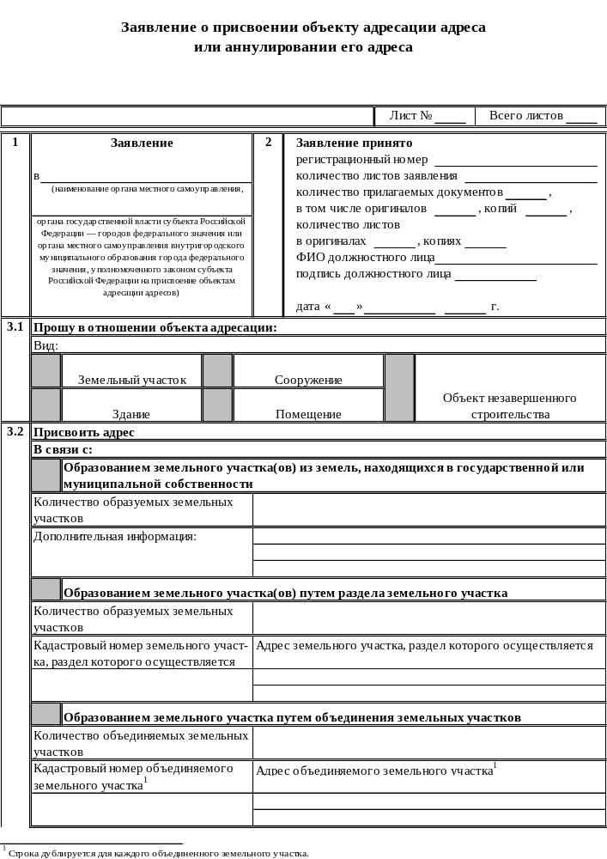
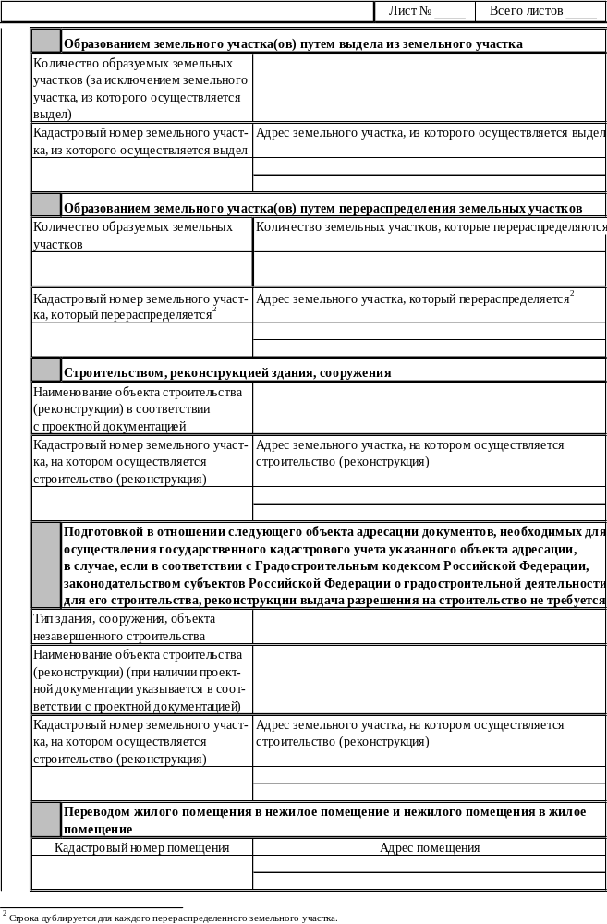
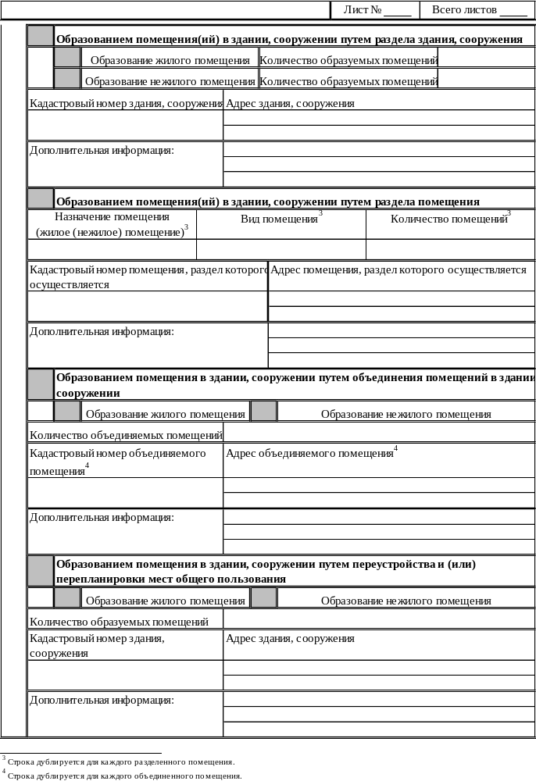
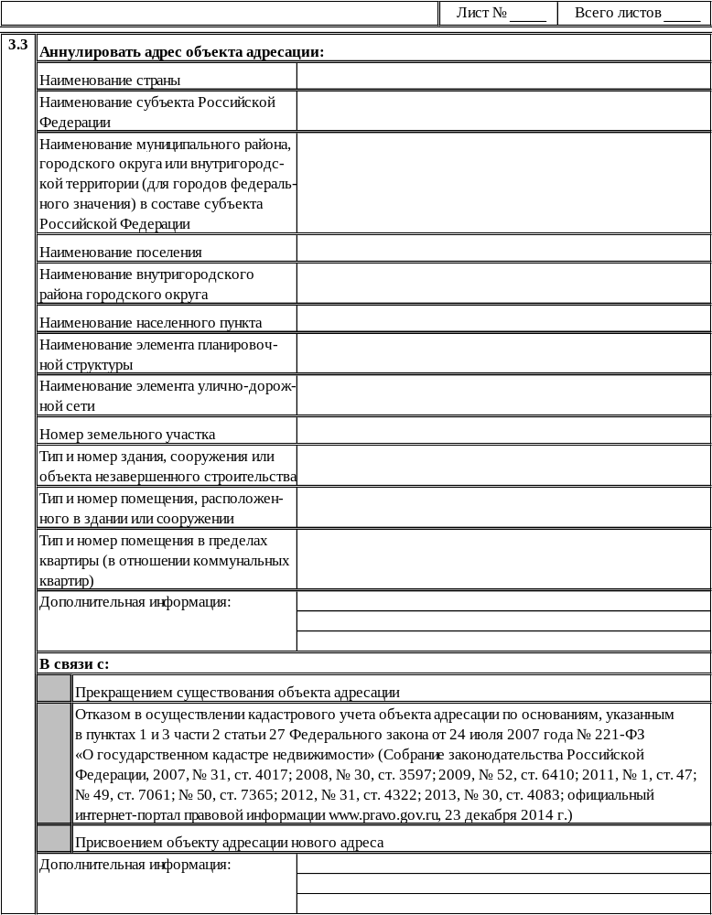
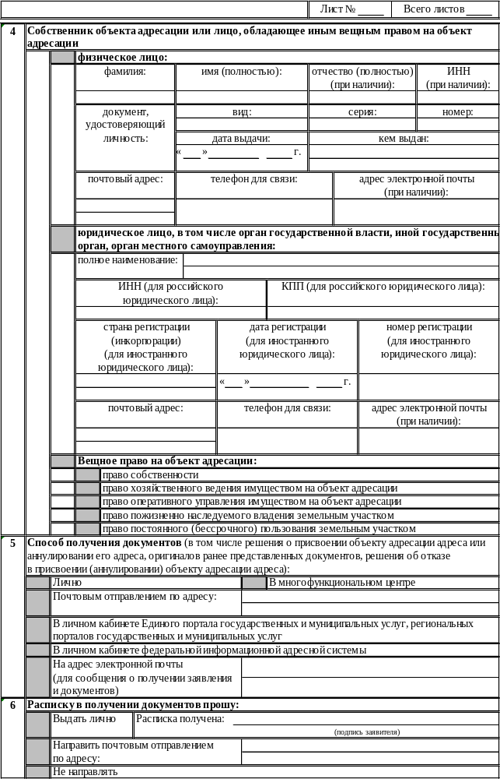
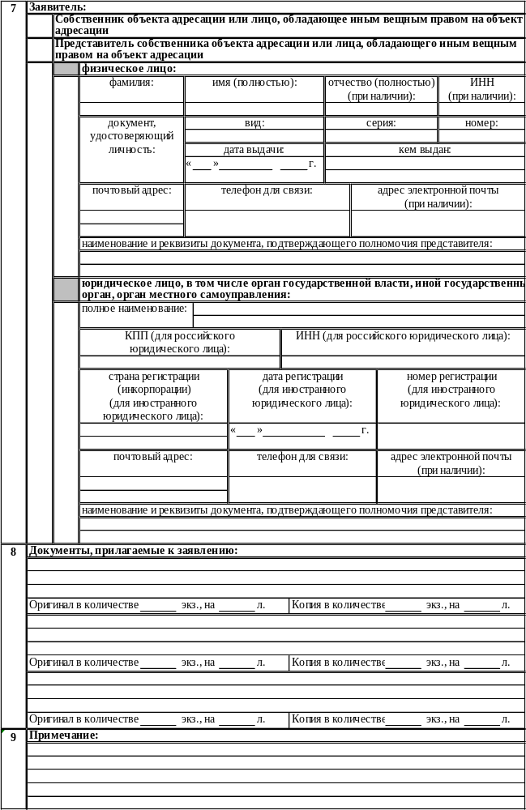
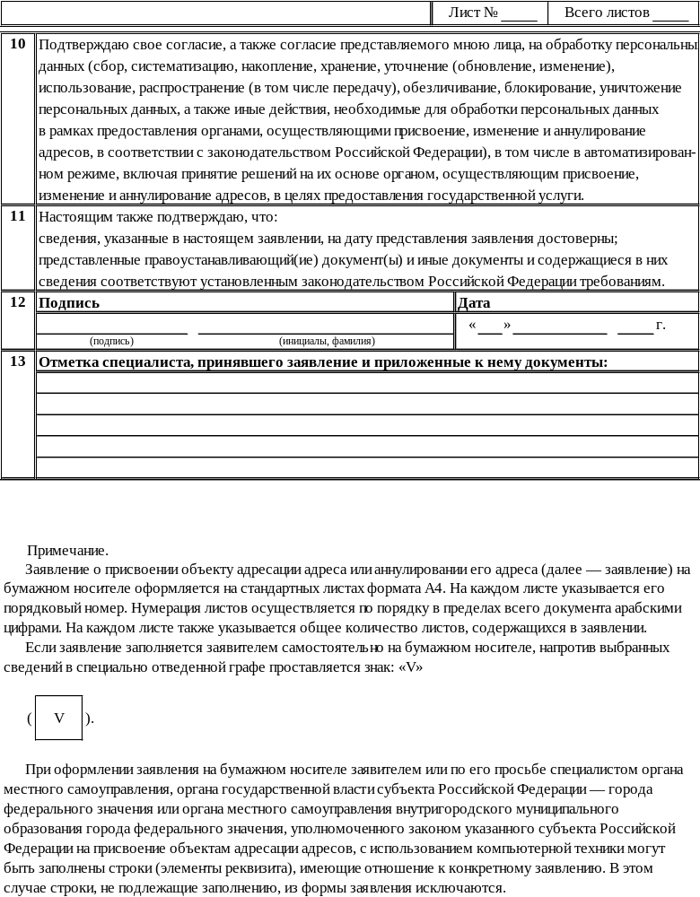

Заместитель главы администрации
Лабинского городского поселения В.А. Прокопенко
ПРИЛОЖЕНИЕ № 2
к административному регламенту
по предоставлению муниципальной услуги «Присвоение, изменение и аннулирование адресов»

ОБРАЗЕЦ
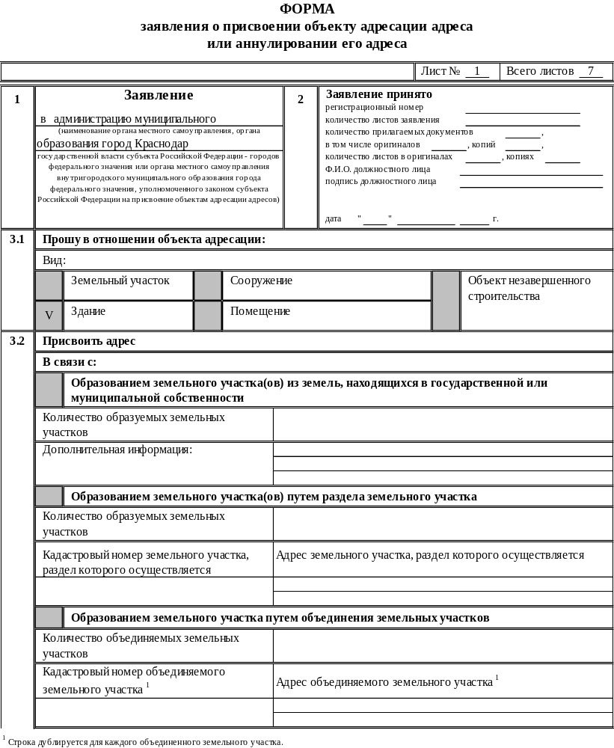
заявления о присвоении, изменении и аннулировании адресов
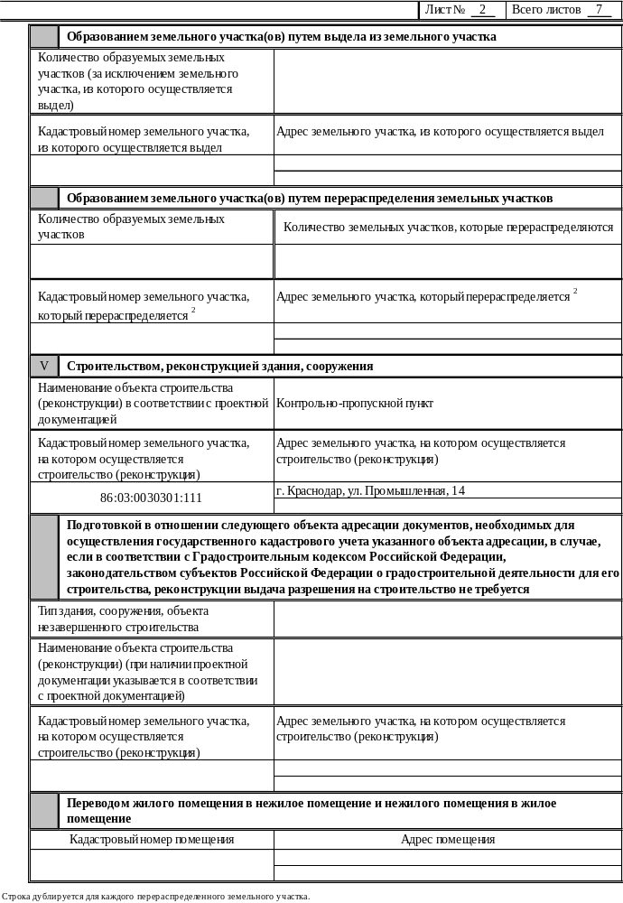
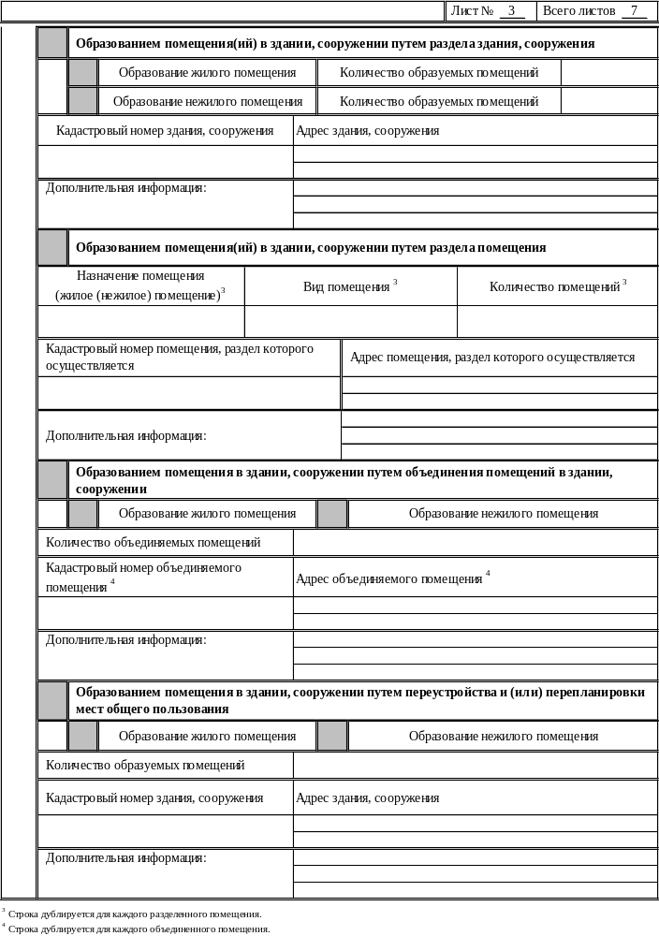
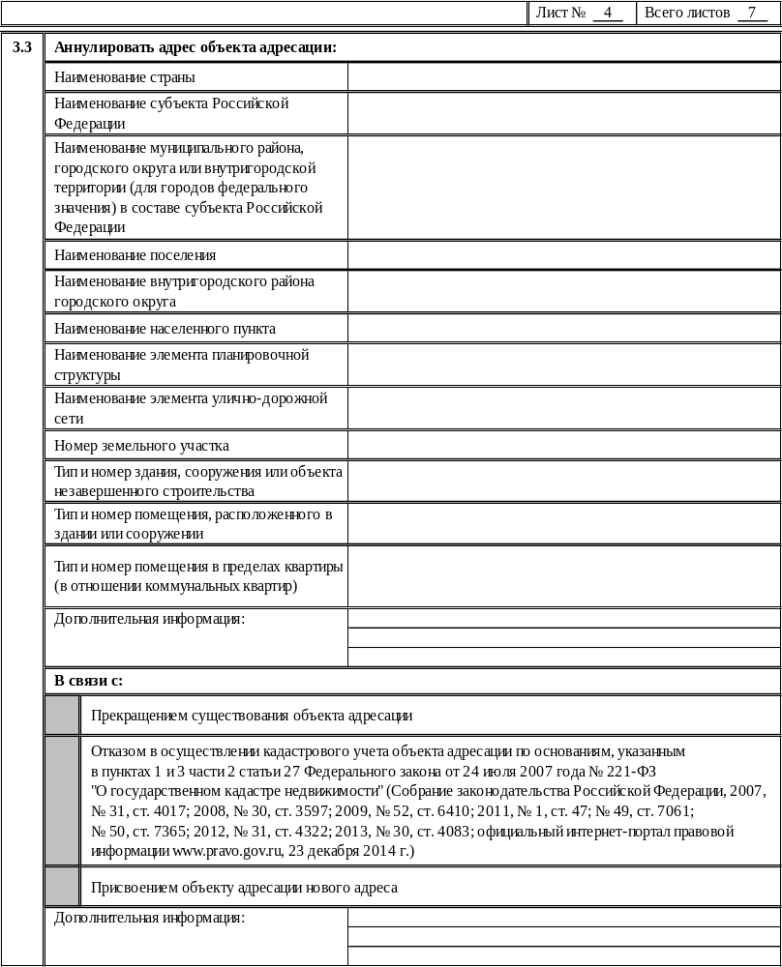
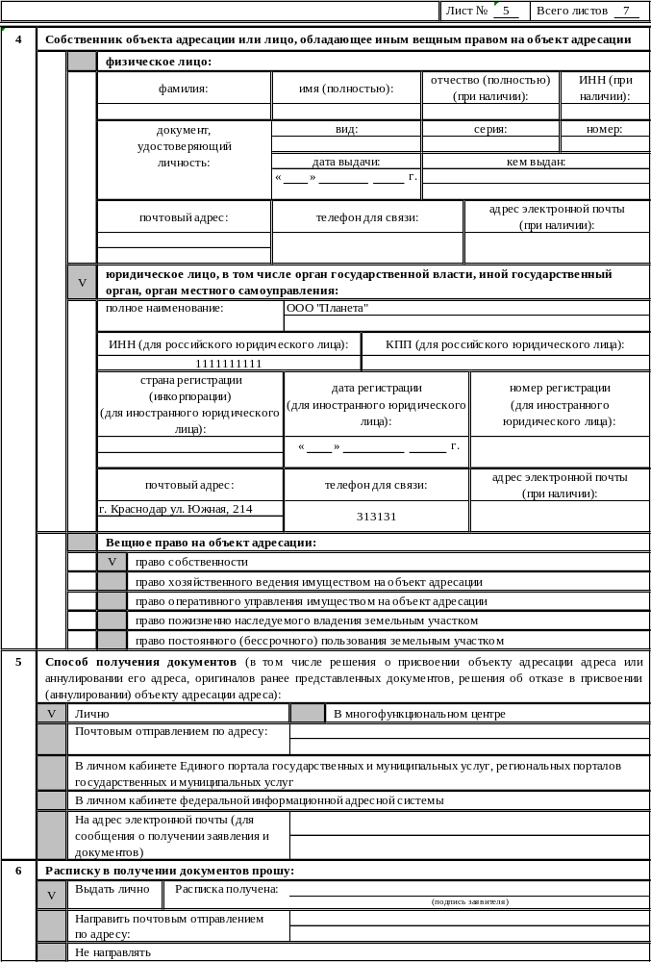
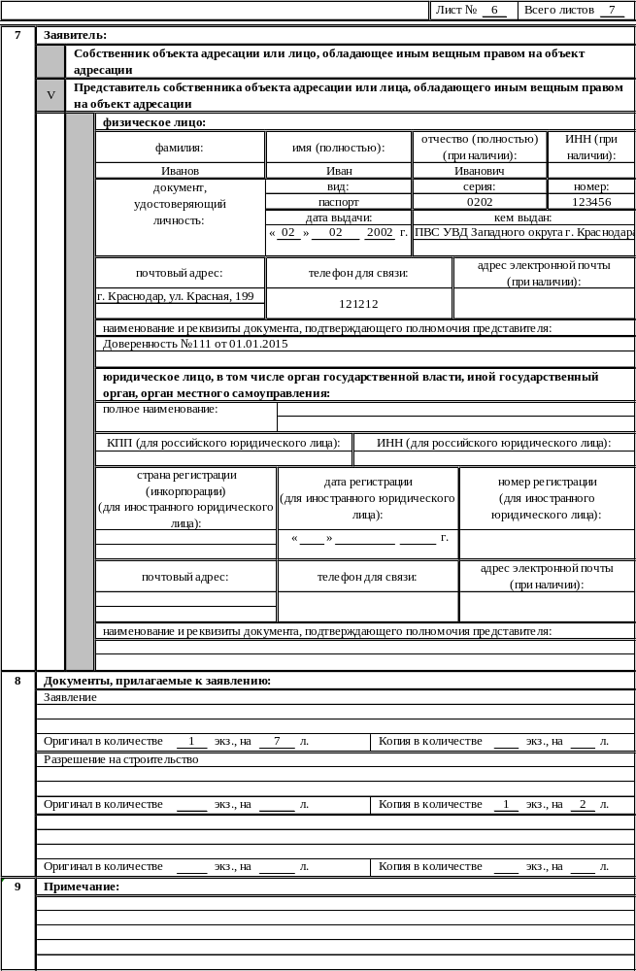
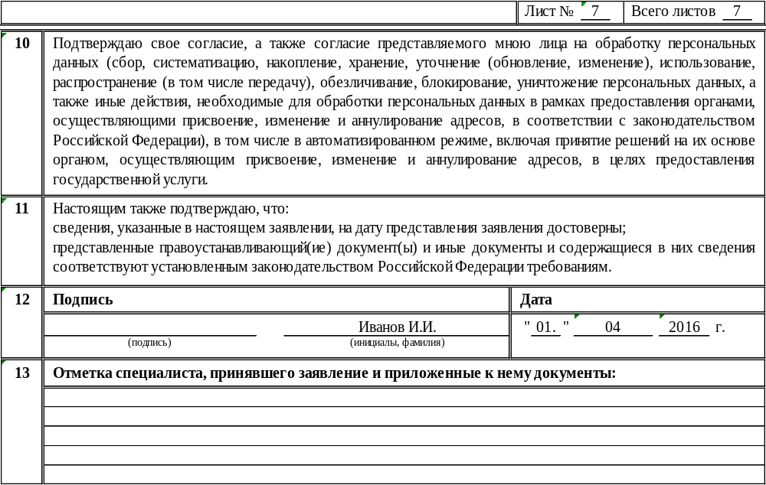

Заместитель главы администрации
Лабинского городского поселения В.А. Прокопенко
ПРИЛОЖЕНИЕ № 3
к административному регламенту
по предоставлению муниципальной
услуги «Присвоение, изменение и
аннулирование адресов»

ФОРМА
журнала регистрации заявлений о присвоении, изменении и аннулировании адресов и решений о предоставлении муниципальной услуги

№  п/п | ФИО  заявителя | Адрес  присвоения, изменения и аннулирования адреса | Номер и дата решения о присвоении, изменении и аннулировании адреса | Подпись заявителя в получении муниципальной услуги
1 | 2 | 3 | 4 | 5
1
2
3
4
5

Заместитель главы администрации
Лабинского городского поселения В.А. Прокопенко

Приложение 4
к административному регламенту предоставления
муниципальной услуги
«Присвоение, изменение и аннулирование адреса»

ФОРМА

ЗАЯВЛЕНИЕ
о присвоение, изменение и аннулирование адреса
Главе администрации
Лабинского городского поселения
Лабинского района _____________
гр
_____________________________,
проживающего (ей) по адресу:
г. Лабинск,___________________________________________________
тел.
e-mail:

ЗАЯВЛЕНИЕ

Прошу присвоить (изменить, аннулировать, уточнить) адрес ____________
(ненужное зачеркнуть)
____________________________________________________________________
(объект адресации)
расположенному______________________________________________________
(местоположение объкта адресации)
на земельном участке с кадастровым номером ____________________________

К заявлению прилагаются:
________________________________________________________________________________________________________________________________________

«____» _____________20___ год _________________
(подпись)

Приложение 4
к административному регламенту предоставления
муниципальной услуги
«Присвоение, изменение и аннулирование адреса»

ОБРАЗЕЦ

заполнения заявления о присвоение, изменение и аннулирование объектов

Главе администрации
Лабинского городского поселения Лабинского района
от кого: | Иванова Ивана Ивановича
(полное наименование застройщика,
фамилия, имя, отчество – для граждан,
352500 г. Лабинск,
ул. Красная, д. 5, кв. 35
отчество, должность руководителя – для юридического лица),
8 (861 69) 3 22 -22

ЗАЯВЛЕНИЕ

Прошу присвоить (изменить, аннулировать, уточнить) адрес ________________
(ненужное зачеркнуть)
_ул. Ленина, д.10 _____________________________________________________
(объект адресации)
расположенному_ ул. Ленина, д.10/а_____________________________________
(местоположение объкта адресации)
на земельном участке с кадастровым номером 23:46:0000000:01______________

К заявлению прилагаются:
Копии паспорт заявителя и правоустанавливающих документов ________________________________________________________________________________________________________________________________________

«__22__» _____января________20_24_год _________________
(подпись)
Приложение 5
к административному регламенту предоставления
муниципальной услуги
«Выдача разрешения на ввод объекта в эксплуатацию»

ПЕРЕЧЕНЬ
общих признаков, по которым объединяются категории
заявителей, а также комбинации признаков заявителей, каждая
из которых соответствует одному варианту предоставления
муниципальной услуги

Общие признаки, по которым объединяются категории заявителей
№ п/п | Общие признаки | Категории заявителей
1 | 2 | 3
1. | 1) собственники (физические и юридические лица) объекта адресации;  2) лица (физические и юридические), обладающие одним из следующих вещных прав на объект адресации:  право хозяйственного ведения;  право оперативного управления;  право пожизненно наследуемого владения;  право постоянного (бессрочного) пользования.  С заявлением о предоставлении муниципальной услуги (далее – заявление) вправе обратиться представители заявителя, указанные в пункте 2 настоящего Регламента | Категории, указанные в пункте 2 подраздела I.II раздела II настоящего Регламента

Комбинации признаков заявителей, каждая из которых соответствует одному варианту предоставления муниципальной услуги
№ п/п | Комбинации признаков | Вариант предоставления муниципальной услуги
1 | 2 | 3
1. | 1) собственники (физические и юридические лица) объекта адресации;  2) лица (физические и юридические), обладающие одним из следующих вещных прав на объект адресации:  право хозяйственного ведения;  право оперативного управления;  право пожизненно наследуемого владения;  право постоянного (бессрочного) пользования.  С заявлением о предоставлении муниципальной услуги (далее – заявление) вправе обратиться представители заявителя, указанные в пункте 2 настоящего Регламента | Вариант предоставления муниципальной услуги, указанный в подпункте 1) пункта 53 подраздела III.I раздела III настоящего Регламента
2. | Заявители, ранее обратившиеся за получением муниципальной услуги «Присвоение адреса объекту адресации, изменение и аннулирование такого адреса» по результатам предоставления которой выданы документы с допущенными опечатками и ошибками  С заявлением о предоставлении муниципальной услуги (далее – заявление) вправе обратиться представители заявителя, указанные в пункте 2 настоящего Регламента | Варианты предоставления муниципальной услуги, указанные в подпункте 2) пункта 53 подраздела III.I раздела III настоящего Регламента

Заместитель главы администрации
Лабинского городского поселения В.А. Прокопенко

Приложение 6
к административному регламенту предоставления
муниципальной услуги
«Выдача разрешения на ввод объекта в эксплуатацию»

ФОРМА РАСПИСКИ

в получении документов, представленных заявителем

Настоящим удостоверяется, что заявитель___________________________
(Ф.И.О.)
____________________________________________________________________
представил(а), следующие документы (с указанием количества и формы предоставленного документа):
____________________________________________________________________
____________________________________________________________________
____________________________________________________________________
____________________________________________________________________
____________________________________________________________________
____________________________________________________________________
____________________________________________________________________
____________________________________________________________________
____________________________________________________________________
____________________________________________________________________
Выдал расписку______________________________________________________
(Ф.И.О., должность, подпись лица, получившего документы)

«___» ____________ 20 ___ г.

Заместитель главы администрации
Лабинского городского поселения В.А. Прокопенко

Приложение 7
к административному регламенту предоставления
муниципальной услуги
«Выдача разрешения на ввод объекта в эксплуатацию»

ФОРМА УВЕДОМЛЕНИЯ

об отказе в приёме документов, необходимых

для предоставления муниципальной услуги

Настоящим удостоверяется, что заявителю __________________________
(Ф.И.О.)
____________________________________________________________________
отказано в приёме документов, необходимых для предоставления муниципальной услуги «Выдача разрешения на ввод объекта в эксплуатацию», по следующим основаниям:
____________________________________________________________________
____________________________________________________________________
____________________________________________________________________
____________________________________________________________________
____________________________________________________________________
____________________________________________________________________
____________________________________________________________________
Выдал ______________________________________________________________
(Ф.И.О., должность, подпись специалиста уполномоченного органа,
отказавшего в приёме документов)

«___» ____________ 20 ___ г.

Заместитель главы администрации
Лабинского городского поселения В.А. Прокопенко

Приложение 8
к административному регламенту предоставления
муниципальной услуги
«Выдача разрешения на ввод объекта в эксплуатацию»

ФОРМА ЗАЯВЛЕНИЯ

о прекращении предоставления муниципальной услуги

Главе администрации
Лабинского городского поселения
Лабинского района _____________
гр. ___________________________
_____________________________,
проживающего (ей) по адресу:
г. Лабинск, ______________________________
тел.___________________________
e-mail:________________________

Заявление

____________________________________________________________________
____________________________________________________________________
____________________________________________________________________
____________________________________________________________________
____________________________________________________________________
____________________________________________________________________

«___» ____________ 20 ___ г. ________________ _________________________
(подпись) (Ф.И.О.)

Заместитель главы администрации
Лабинского городского поселения В.А. Прокопенко

